

**TRƯỜNG ĐẠI HỌC ĐÀ LẠT**

**KHOA CÔNG NGHỆ THÔNG TIN**

**--🙞🕮🙜--**



**BÀI BÁO CÁO MÔN**

**PHÁT TRIỂN ỨNG DỤNG WEB NÂNG CAO**

**ĐỀ TÀI:** ***Xây dựng Website Cổng Thông Tin Sự Kiện Trường Học***

Giảng Viên: Nguyễn Trọng Hiếu

Sinh viên thực hiện:Nguyễn Thị Ánh Trúc_2212479

Ngô Văn Phong_2212440

Đặng Thị Xuân Lộc_2212405

Lớp: CTK46A

Đà Lạt, ngày 28 tháng 10 năm 2025

Nhận xét của giảng viên

Đà lạt, ngày......tháng 10 năm 2025

**Giảng viên bộ môn**

(Ký tên)

Lời cảm ơn

Nhóm chúng em xin gửi lời cảm ơn chân thành đến *Thầy Nguyễn Trọng Hiếu* – giảng viên môn ***Phát triển Ứng dụng Web Nâng Cao, Khoa Công nghệ Thông tin***, *Trường Đại học Đà Lạt* – người đã tận tình hướng dẫn, chỉ bảo và hỗ trợ nhóm trong suốt quá trình thực hiện bài báo cáo cuối kỳ với đề tài “Xây dựng Website Cổng Thông Tin Sự Kiện Trường Học”.

Nhờ sự hướng dẫn tận tâm của Thầy, nhóm chúng em đã hiểu sâu hơn về các kiến thức lập trình web hiện đại, đặc biệt là mô hình MVC, kỹ thuật kết nối cơ sở dữ liệu, và cách triển khai ứng dụng thực tế. Bên cạnh đó, Thầy còn giúp chúng em rèn luyện tư duy logic, kỹ năng làm việc nhóm và phương pháp nghiên cứu, thử nghiệm phần mềm.

Chúng em xin chân thành cảm ơn Thầy vì đã luôn nhiệt tình, tận tâm và tạo điều kiện thuận lợi để nhóm hoàn thành tốt bài báo cáo này.

**Nhóm sinh viên thực hiện**

Ngô Văn Phong

Nguyễn Thị Ánh Trúc

Đặng Thị Xuân Lộc

TRƯỜNG ĐẠI HỌC ĐÀ LẠT

**KHOA CÔNG NGHỆ THÔNG TIN**

**---🙠🙢---**

**ĐỀ CƯƠNG THỰC HIỆN MÔN PHÁT TRIỂN ỨNG DỤNG WEB NÂNG CAO**

**Tên đề tài:** Xây dựng Website Cổng Thông Tin Sự Kiện Trường Học

**Chuyên ngành:** Kỹ thuật phần mềm

**Sinh viên thực hiện:**

|  |  |  |  |  |
| --- | --- | --- | --- | --- |
| ***STT*** | ***Họ và Tên*** | ***MSSV*** | ***Lớp*** | ***Email Liên Hệ*** |
| 1 | Ngô Văn Phong | 2212440 | CTK46A | 2212440@dlu.edu.vn |
| 2 | Đặng Thị Xuân Lộc | 2212405 | CTK46A | 2212405@dlu.edu.vn |
| 3 | Nguyễn Thị Ánh Trúc | 2212479 | CTK46A | 2212479@dlu.edu.vn |

**Giáo viên hướng dẫn:** Thầy Nguyễn Trọng Hiếu

1. **Mục tiêu đề tài**

* Áp dụng kiến thức môn phát triển ứng dụng web, cơ sở dữ liệu, lập trình hướng đối tượng để xây dựng ứng dụng quản lý sự kiện.
* Cung cấp công cụ cho nhà trường quản lý và thông báo sự kiện tới sinh viên hiệu quả.
* Rèn luyện kỹ năng làm việc nhóm, thu thập yêu cầu, phân tích hệ thống, lập trình và viết báo cáo.

1. **Nội dung đề tài**

**1. Tổng quan**

* Tìm hiểu HTML, CSS, JavaScript.
* Tìm hiểu Node.js/Express và SQL server.
* Tìm hiểu mô hình MVC trong phát triển web.

**2. Phân tích**

* Khảo sát và thu thập yêu cầu người dùng: Admin (giáo vụ/CLB), sinh viên.
* Xác định phạm vi: 3 chức năng cốt lõi (Tạo sự kiện, Đăng ký tham gia, Xem danh sách).
* Phân tích Use Case, mô hình dữ liệu (ERD) với 3 bảng: su_kien, nguoi_tham_gia, nguoi_dung.

**3. Thiết kế ứng dụng**

* Giao diện người dùng: trang chủ (danh sách sự kiện), trang chi tiết, trang quản trị đơn giản, responsive.

**4. Xây dựng ứng dụng**

* Frontend: HTML, CSS (Bootstrap), Tailwind CSS, JavaScript.
* Backend: Node.js/Express.
* Database: SQL Server.
* Chức năng:
* Quản lý sự kiện: thêm/sửa/xóa, tìm kiếm.
* Đăng ký tham gia: form đăng ký, lưu dữ liệu.
* Xem danh sách: lọc theo sự kiện, xuất CSV (tuỳ chọn).
* Xác nhận tham gia: Gửi email hoặc thông báo xác nhận sau khi sinh viên đăng ký.
* Hủy hoặc chỉnh sửa đăng ký: Sinh viên có thể thay đổi thông tin hoặc hủy tham gia trước thời hạn.
* Quản lý số lượng chỗ: Giới hạn số người tham gia, hiển thị số suất trống.
* Theo dõi điểm danh: Quản lý việc có mặt của sinh viên vào ngày diễn ra sự kiện.
* Thống kê & báo cáo: Xuất danh sách, thống kê số lượng, khoa/ngành tham gia.
* Đăng ký theo nhóm/lớp: Cho phép đăng ký nhiều người cùng lúc.
* Thông báo sự kiện: Gửi nhắc lịch qua email.
* Phân quyền quản lý: Nhân sự phụ trách sự kiện có thể thêm/sửa thông tin và duyệt đăng ký.

**5. Kết quả**

* Website hoạt động ổn định, cho phép quản lý sự kiện và đăng ký tham gia.
* Điểm danh theo địa điểm.
* Triển khai thử nghiệm nội bộ (localhost hoặc hosting thử).
* Báo cáo: toàn văn, tóm tắt, hướng dẫn sử dụng, hướng dẫn cài đặt.

1. **Phần mềm và công cụ sử dụng**

* VS Code.
* Node.js.
* SQL Server.

1. **Dự kiến kết quả đạt được**

* Nắm vững quy trình phân tích – thiết kế – xây dựng hệ thống quản lý sự kiện.
* Hoàn thành sản phẩm đáp ứng yêu cầu tối thiểu.
* Kỹ năng làm việc nhóm, quản lý mã nguồn, viết báo cáo.

1. **Tài liệu tham khảo**

[1] W3Schools – https://www.w3schools.com

[2] Node.js Documentation – https://nodejs.org/en/docs

[3] Express.js Guide – https://expressjs.com

[4] MDN Web Docs (HTML, CSS, JavaScript) – https://developer.mozilla.org

[5] SendGrid Email API (Gửi email thông báo sự kiện) –https://sendgrid.com/docs

[6] CSV Parser for Node.js – https://www.npmjs.com/package/csv-parser

[7] Nodemailer (Gửi email với Node.js) – <https://nodemailer.com>

[8] SQL Server – https://www.microsoft.com/en-us/sql-server/

Đà Lạt, ngày …… tháng …… năm 2025

|  |  |  |
| --- | --- | --- |
| Giáo viên hướng dẫn (Ký tên) |  | SV Thực hiện  Ngô Văn Phong_ Đặng Thị Xuân Lộc_ Nguyễn Thị Ánh Trúc |

**Mục lục**

Chương 1. Giới thiệu đề tài 14

1.1 Lý do chọn đề tài 14

1.2 Mục tiêu nghiên cứu 14

1.3 Đối tượng và phạm vi thực hiện 15

1.3.1 Đối tượng nghiên cứu 15

1.3.2 Phạm vi thực hiện 16

1.4 Ý nghĩa của đề tài 17

1.4.1 Về mặt thực tiễn 17

1.4.2 Về mặt học thuật 17

1.4.3 Khả năng mở rộng và định hướng phát triển 18

Chương 2. Công nghệ và môi trường phát triển 19

2.1 Môi trường phát triển và công cụ lập trình 19

2.2 Công nghệ phát triển 19

2.2.1 Frontend – Giao diện người dùng 19

2.2.2 Backend – Xử lý nghiệp vụ 20

2.2.3 SQL Server 20

2.2.4 Github 21

2.3 Thư viện và dịch vụ hỗ trợ 21

Chương 3. Cơ sở lý thuyết 22

3.1 Mô hình kiến trúc MVC 22

3.2 Mô hình Client–Server 23

3.3 Cơ sở dữ liệu SQL Server 24

3.4 Cơ chế bảo mật và xác thực người dùng 25

3.5 Ứng dụng mã QR trong điểm danh 26

Chương 4. Phân tích và thiết kế hệ thống 27

4.1 Mục tiêu và phạm vi kỹ thuật 27

4.1.1 Mục tiêu kỹ thuật 27

4.1.2 Phạm vi kỹ thuật 27

4.2 Phân tích hệ thống 28

4.2.1 Mô hình hệ thống cổng thông tin 28

4.2.2 Sơ đồ Use case 29

4.3 Cơ sở dữ liệu 35

4.3.1 Lược dồ dữ liệu (Bảng cốt lõi) 35

4.3.2 Luồng quan hệ chính 36

4.4 Sơ đồ luồng hoạt động 38

4.5 Cấu trúc thư mục 41

Chương 5. Giao diện người dùng 42

5.1 Giao diện trang chủ 42

5.2 Giao diện đăng nhập 45

5.3 Giao diện đăng ký 47

5.4 Giao diện sinh viên 48

5.4.1 Giao diện sự kiện 48

5.4.2 Giao diện sự kiện của tôi 50

5.4.3 Giao diện điểm danh QR 50

5.4.4 Giao diện tin nhắn 51

5.4.5 Giao diện hỗ trợ 52

5.4.6 Giao diện cài đặt 52

5.5 Giao diện Admin 54

5.5.1 Giao diện quản lý 54

5.5.2 Giao diện sự kiện 56

5.5.3 Quản lý điểm danh 56

5.5.4 Giao diện tin nhắn 59

5.5.5 Giao diện hỗ trợ 59

5.5.6 Giao diện cài đặt 60

Chương 6. Hướng phát triển và kết luận 61

6.1 Hướng phát triển 61

6.2 Kết luận 61

Tài liệu tham khảo 63

**Danh mục hình ảnh**

Hình 1: Frontend 20

Hình 2: Backend 20

Hình 3: Mô hình MVC 22

Hình 4: Mô hình Client - Server 23

Hình 5: SQL Server 24

Hình 6:Sơ đồ xác thực bằng JWT 26

Hình 7: Sơ đồ mô hình hệ thống Cổng thông tin sự kiện 28

Hình 8: Sơ đồ Use Case 34

Hình 9: Sơ đồ Diagram 37

Hình 10: : Sơ đồ luồng hoạt động Đăng ký tham gia sự kiện 39

Hình 11: Sơ đồ luồng hoạt động Điểm danh bằng mã QR 40

Hình 12: Minh họa thư mục dự án 41

Hình 13: Giao diện trang chủ 44

Hình 14: Giao diện đăng nhập 45

Hình 15: Thông báo thành công 46

Hình 16: Giao diện đăng ký 47

Hình 17: Thông báo 48

Hình 18: Giao diện sự kiện 49

Hình 19: Sự kiện 49

Hình 20: Giao kiện sự kiện của tôi 50

Hình 21: Giao diện điểm danh QR 51

Hình 22: Giao diện tin nhắn 51

Hình 23: Giao diện hỗ trợ 52

Hình 24: Giao diện cài đặt 52

Hình 25: giao diện chỉnh thông báo trong cài đặt 53

Hình 26: Giao diện bảo mật 53

Hình 27: Giao diện tùy chọn 53

Hình 28: Giao diện quản lý 54

Hình 29: Giao diện quản lý sự kiện trong quản lý 54

Hình 30: Giao diện báo cáo trong quản lý 55

Hình 31: Tạo sự kiện 56

Hình 32: Giao diện sự kiện 56

Hình 33: Giao diện quản lý điểm danh 57

Hình 34: Tạo mã QR 57

Hình 35: Đăng nhập điểm danh 58

Hình 36: Xuất Excel 58

Hình 37: Giao diện tin nhắn 59

Hình 38: Giao diện hỗ trợ 59

Hình 39: Giao diện cài đặt 60

**MỞ ĐẦU**

Trong thời đại công nghệ thông tin phát triển mạnh mẽ như hiện nay, việc ứng dụng các giải pháp công nghệ vào công tác quản lý và truyền thông nội bộ trong các trường học là xu hướng tất yếu. Các hoạt động, sự kiện học thuật, ngoại khóa, hội thảo… ngày càng đa dạng và diễn ra thường xuyên, tuy nhiên việc quản lý và thông báo đến sinh viên vẫn còn gặp nhiều hạn chế khi thực hiện thủ công hoặc qua các nền tảng rời rạc như mạng xã hội, email cá nhân hay bảng tin truyền thống.

Chính vì vậy, nhóm chúng em thực hiện đề tài *“Xây dựng Website Cổng Thông Tin Sự Kiện Trường Học”* nhằm tạo ra một hệ thống trực tuyến giúp quản lý, đăng ký và điểm danh sự kiện một cách tập trung và tự động hóa. Hệ thống cho phép sinh viên dễ dàng xem, tìm kiếm và đăng ký sự kiện, đồng thời hỗ trợ ban tổ chức và quản trị viên trong việc quản lý thông tin, thống kê và gửi thông báo đến người tham dự.

Đề tài được xây dựng dựa trên kiến thức của môn học*“Phát triển Ứng dụng Web Nâng Cao”,* kết hợp với mô hình *MVC (Model – View – Controller) và các công nghệ web hiện đại như HTML, CSS, JavaScript, Node.js, Express.js và SQL Server*. Thông qua quá trình thực hiện, nhóm không chỉ củng cố kiến thức chuyên môn mà còn rèn luyện kỹ năng làm việc nhóm, phân tích hệ thống, thiết kế cơ sở dữ liệu, lập trình backend – frontend và kiểm thử ứng dụng.

Với mong muốn đóng góp một giải pháp mang tính thực tiễn, đề tài hướng đến việc nâng cao hiệu quả quản lý sự kiện trong môi trường giáo dục, giảm thiểu sai sót thủ công và tăng cường tính kết nối giữa sinh viên và nhà trường.

# Giới thiệu đề tài

## Lý do chọn đề tài

Hiện nay, hầu hết các trường đại học đều tổ chức rất nhiều sự kiện học thuật, ngoại khóa, hội thảo, và hoạt động phong trào dành cho sinh viên. Tuy nhiên, việc thông báo, đăng ký và điểm danh các sự kiện này vẫn chủ yếu thực hiện thủ công hoặc thông qua các biểu mẫu rời rạc, gây tốn thời gian và khó quản lý dữ liệu tập trung.

Ngoài ra, sinh viên thường bỏ lỡ thông tin về các sự kiện quan trọng do thiếu kênh thông báo thống nhất. Đồng thời, ban tổ chức gặp khó khăn trong việc theo dõi số lượng người tham dự, quản lý danh sách đăng ký và xuất báo cáo thống kê.

Từ thực tế đó, nhóm quyết định chọn đề tài *“Xây dựng Website Cổng Thông Tin Sự Kiện Trường Học”* với mục tiêu tạo ra một nền tảng trực tuyến hiện đại, giúp tự động hóa toàn bộ quy trình từ *đăng ký – điểm danh – thống kê – gửi thông báo,* mang lại hiệu quả cao trong công tác quản lý và trải nghiệm người dùng.

## Mục tiêu nghiên cứu

Đề tài *“Xây dựng Website Cổng Thông Tin Sự Kiện Trường Học”* được thực hiện nhằm mục đích ứng dụng kiến thức chuyên môn đã học trong môn Phát triển Ứng dụng Web Nâng Cao vào việc giải quyết một vấn đề thực tế tại các trường đại học – đó là việc quản lý và tổ chức sự kiện một cách thủ công, rời rạc và thiếu hiệu quả.

Mục tiêu đầu tiên của đề tài là phân tích, thiết kế và xây dựng một hệ thống web hoàn chỉnh giúp quản lý toàn bộ vòng đời của một sự kiện, bao gồm: tạo sự kiện, đăng ký, điểm danh, thống kê và gửi thông báo. Thông qua hệ thống này, sinh viên có thể tra cứu danh sách sự kiện đang diễn ra hoặc sắp tới, đăng ký trực tuyến, và nhận thông báo tự động qua email mà không cần đến trực tiếp văn phòng đoàn – khoa.

Về phía quản trị viên, hệ thống cung cấp giao diện quản trị sự kiện tập trung, cho phép tạo mới, chỉnh sửa, hủy bỏ, phân loại sự kiện, đồng thời theo dõi danh sách người tham dự, xuất báo cáo thống kê dưới dạng bảng hoặc biểu đồ trực quan (sử dụng Chart.js). Tính năng *điểm danh bằng mã QR* được tích hợp giúp việc ghi nhận tham dự trở nên nhanh chóng, chính xác và giảm thiểu gian lận.

Một mục tiêu quan trọng khác là đảm bảo bảo mật và tính toàn vẹn dữ liệu người dùng. Hệ thống sử dụng JWT (JSON Web Token) để xác thực người dùng, kết hợp với BCrypt để mã hóa mật khẩu, đảm bảo dữ liệu cá nhân của sinh viên và giảng viên luôn được bảo vệ.

Ngoài ra, đề tài còn hướng đến việc nâng cao kỹ năng thực hành chuyên môn cho sinh viên, bao gồm:

* Phân tích yêu cầu và mô hình hóa hệ thống theo kiến trúc MVC.
* Thiết kế và triển khai cơ sở dữ liệu SQL Server có tính mở rộng và quan hệ chặt chẽ.
* Phát triển frontend (HTML, CSS, JavaScript) và backend (Node.js, Express.js) kết hợp API RESTful.
* Thử nghiệm, đánh giá hiệu suất và tối ưu hóa trải nghiệm người dùng (UI/UX).

Khi hoàn thành, hệ thống sẽ trở thành một giải pháp số hóa thiết thực cho các trường học, góp phần vào tiến trình chuyển đổi số trong lĩnh vực giáo dục, đồng thời là sản phẩm học tập thực tế giúp sinh viên vận dụng tổng hợp kiến thức đã học vào một dự án hoàn chỉnh.

## Đối tượng và phạm vi thực hiện

### Đối tượng nghiên cứu

Đối tượng nghiên cứu của đề tài là hệ thống quản lý sự kiện trong môi trường học đường, với các thành phần tham gia và tương tác như sau:

* *Sinh viên:* là người sử dụng chính của hệ thống, có thể xem danh sách sự kiện, tìm kiếm, đăng ký tham gia, nhận thông báo, và thực hiện điểm danh bằng mã QR khi đến tham dự.
* *Giảng viên / Người tổ chức:* chịu trách nhiệm tạo, chỉnh sửa, và quản lý sự kiện; theo dõi danh sách sinh viên đăng ký, điểm danh, và xuất báo cáo sau mỗi chương trình.
* *Quản trị viên (Admin):* là người quản lý tổng thể, có quyền cao nhất trong hệ thống. Admin có thể quản lý người dùng, phân quyền, tạo – chỉnh sửa – xóa sự kiện, thống kê, gửi thông báo hàng loạt và giám sát toàn bộ hoạt động.

Bên cạnh các đối tượng người dùng, đề tài còn tập trung vào việc nghiên cứu quy trình số hóa quản lý sự kiện nội bộ, bao gồm:

* Đăng ký tham gia trực tuyến.
* Điểm danh tự động bằng mã QR.
* Lưu trữ dữ liệu tham dự.
* Gửi thông báo xác nhận hoặc nhắc nhở tự động qua email/SMS.
* Thống kê kết quả và tạo báo cáo trực quan.

### Phạm vi thực hiện

Đề tài được thực hiện trong phạm *vi môi trường nội bộ của Trường Đại học Đà Lạt,* hướng đến việc phục vụ cho sinh viên, giảng viên và ban tổ chức các hoạt động đoàn – hội, học thuật, hoặc sự kiện do nhà trường tổ chức.

Cụ thể:

* Hệ thống được **phát triển trên nền tảng web,** có thể truy cập dễ dàng thông qua **trình duyệt web trên máy tính hoặc điện thoại di động.**
* Ứng dụng triển khai theo mô hình **MVC (Model – View – Controller)**, đảm bảo tính tách biệt giữa giao diện, xử lý nghiệp vụ và dữ liệu.
* Cơ sở dữ liệu được **thiết kế và lưu trữ trên SQL Server,** đảm bảo tính toàn vẹn và bảo mật thông tin người dùng.
* Các chức năng chính được tích hợp trong hệ thống gồm:
* Đăng nhập và phân quyền người dùng.
* Đăng ký và hủy đăng ký sự kiện trực tuyến.
* Điểm danh bằng **mã QR** (QR Check-in).
* Gửi **email thông báo tự động** khi có sự kiện mới hoặc thay đổi lịch.
* Thống kê và **báo cáo dữ liệu sự kiện** dưới dạng biểu đồ hoặc bảng số liệu.

## Ý nghĩa của đề tài

### Về mặt thực tiễn

Đề tài *“Xây dựng Website Cổng Thông Tin Sự Kiện Trường Học”* mang lại ý nghĩa thiết thực trong việc số hóa quy trình quản lý sự kiện nội bộ tại các trường đại học.  
Thông qua hệ thống, sinh viên, giảng viên và ban tổ chức có thể dễ dàng trao đổi, quản lý và tham gia các hoạt động học thuật, phong trào, hội thảo hoặc sự kiện đoàn – hội.

Cụ thể, hệ thống giúp:

* Giảm tải công việc hành chính như phát danh sách đăng ký, điểm danh thủ công, hoặc gửi thông báo giấy.
* Tăng hiệu quả tương tác giữa nhà trường và sinh viên thông qua kênh thông tin trực tuyến nhanh chóng và minh bạch.
* Tự động hóa các quy trình quản lý: đăng ký sự kiện, gửi email xác nhận, điểm danh bằng mã QR, và thống kê kết quả tham dự.
* Nâng cao trải nghiệm người dùng, giúp sinh viên chủ động trong việc lựa chọn, theo dõi và đánh giá các sự kiện đã tham gia.
* Hỗ trợ công tác tổ chức của nhà trường, giúp ban tổ chức dễ dàng quản lý số lượng tham dự, tránh quá tải hoặc trùng lặp sự kiện, đồng thời có cơ sở dữ liệu thống kê phục vụ đánh giá chất lượng hoạt động sinh viên.

Ngoài ra, hệ thống còn góp phần thúc đẩy chuyển đổi số trong quản lý giáo dục đại học, hướng tới mô hình *“Trường học thông minh”* – nơi mọi hoạt động được thực hiện trực tuyến, giảm giấy tờ, tiết kiệm thời gian và nguồn lực.

### Về mặt học thuật

Đề tài là cơ hội để sinh viên vận dụng và củng cố toàn bộ kiến thức đã học trong môn *Phát triển Ứng dụng Web Nâng Cao*, bao gồm:

Thiết kế hệ thống theo *mô hình kiến trúc MVC,* tách biệt giao diện, xử lý nghiệp vụ và dữ liệu.

* Xây dựng *frontend bằng HTML, CSS, JavaScript,* kết hợp hiệu ứng động và responsive để tối ưu trải nghiệm người dùng.
* Phát triển *backend sử dụng Node.js và Express.js,* triển khai API RESTful, xử lý xác thực người dùng, phân quyền và tương tác cơ sở dữ liệu.
* Sử dụng *SQL Server* để thiết kế cơ sở dữ liệu quan hệ, đảm bảo tính toàn vẹn, bảo mật và tối ưu truy vấn.
* Tích hợp các công nghệ hiện đại như mã QR cho điểm danh, gửi email tự động (Nodemailer), thống kê bằng biểu đồ (Chart.js), và mã hóa mật khẩu bằng Bcrypt.

Thông qua quá trình thực hiện, sinh viên được rèn luyện kỹ năng lập trình thực tế, quản lý dự án, làm việc nhóm, và tư duy giải quyết vấn đề. Đề tài cũng là bước đệm để sinh viên tiếp cận với quy trình phát triển phần mềm chuyên nghiệp, từ khâu phân tích – thiết kế – lập trình – kiểm thử đến triển khai.

### Khả năng mở rộng và định hướng phát triển

Đề tài có khả năng mở rộng mạnh mẽ trong tương lai, hướng đến:

* Tích hợp trí tuệ nhân tạo (AI) để gợi ý sự kiện phù hợp với từng sinh viên dựa trên lịch sử tham gia.
* Kết nối với hệ thống quản lý đào tạo (LMS, E-Learning) nhằm đồng bộ dữ liệu sinh viên và lịch học.
* Phát triển ứng dụng di động (mobile app) giúp truy cập nhanh và hỗ trợ thông báo đẩy (push notification).
* Mở rộng mô hình triển khai cho nhiều cơ sở giáo dục, trung tâm đào tạo, hoặc tổ chức đoàn thể khác.

# Công nghệ và môi trường phát triển

## Môi trường phát triển và công cụ lập trình

Đề tài được xây dựng trong môi trường lập trình web hiện đại, đảm bảo hỗ trợ đầy đủ quá trình phát triển, kiểm thử và triển khai hệ thống.

* *Hệ điều hành***:** Windows 10/11  
  → Cung cấp môi trường ổn định, tương thích tốt với các công cụ phát triển như Node.js, SQL Server và VS Code.
* *Trình duyệt kiểm thử:* Google Chrome, Microsoft Edge  
  → Dùng để chạy và kiểm tra giao diện người dùng trên các kích thước màn hình khác nhau.
* *Máy chủ cục bộ:* Node.js Server  
  → Hệ thống được triển khai và kiểm thử trên localhost, cho phép lập trình viên kiểm soát toàn bộ quá trình xử lý dữ liệu và API trước khi đưa lên môi trường thực tế.
* *GitHub:* Quản lý mã nguồn, theo dõi phiên bản và làm việc nhóm.
* *VS Code:* Đây là công cụ soạn thảo mã nguồn phổ biến, hỗ trợ nhiều ngôn ngữ lập trình.

## Công nghệ phát triển

### ****Frontend – Giao diện người dùng****

* ***HTML5*:** Định nghĩa cấu trúc và bố cục của trang web.
* ***CSS3:*** Dùng để định dạng, tạo phong cách và hiệu ứng hiển thị, giúp giao diện thân thiện và đồng bộ.
* ***JavaScript:*** Xử lý các sự kiện, thao tác DOM, hiển thị thông báo động, xác thực dữ liệu, và liên kết với các API backend.

Nhờ sự kết hợp giữa ba ngôn ngữ này, giao diện web trở nên **trực quan, linh hoạt và tương thích với đa thiết bị.**

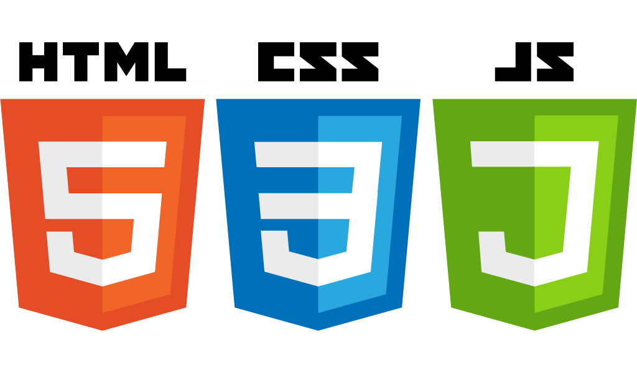

Hình 1: Frontend

### Backend – Xử lý nghiệp vụ

Phần xử lý phía server được triển khai bằng Node.js kết hợp với Express.js.

* ***Node.js:*** Môi trường chạy JavaScript phía máy chủ, cho phép xử lý nhiều yêu cầu đồng thời với hiệu năng cao.
* *E****xpress.js:*** Framework đơn giản và mạnh mẽ giúp tạo các API RESTful, định tuyến request, quản lý middleware, kết nối cơ sở dữ liệu.

Ứng dụng sử dụng Node.js để xử lý logic chính như đăng ký sự kiện, xác thực người dùng, gửi thông báo và thống kê dữ liệu.

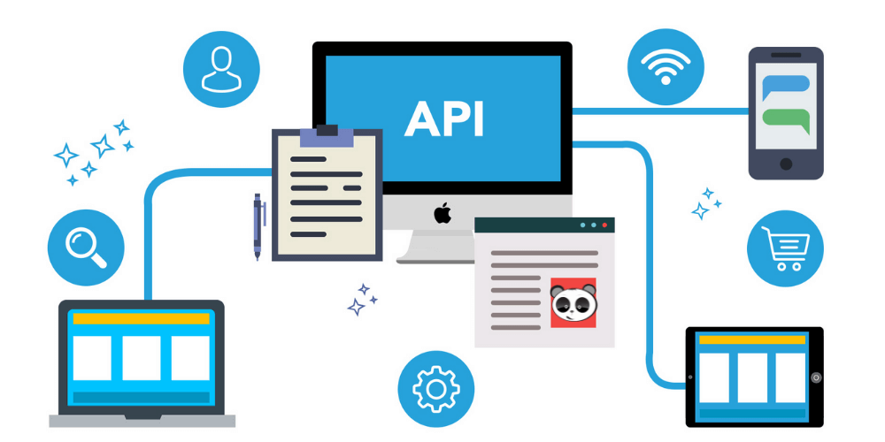

Hình 2: Backend

### SQL Server

* Hệ quản trị cơ sở dữ liệu quan hệ (RDBMS) do Microsoft phát triển, được dùng để lưu trữ và quản lý toàn bộ dữ liệu người dùng, sự kiện, đăng ký và điểm danh.
* Hỗ trợ ngôn ngữ truy vấn T-SQL, có khả năng kiểm soát truy cập và bảo mật mạnh mẽ.
* Cấu trúc cơ sở dữ liệu được thiết kế tuân thủ quy tắc chuẩn hóa, đảm bảo tính toàn vẹn và tránh dư thừa thông tin.

### Github

*GitHub:* Dùng để lưu trữ và quản lý mã nguồn, hỗ trợ làm việc nhóm và ghi nhận lịch sử thay đổi.

## Thư viện và dịch vụ hỗ trợ

Để nâng cao tính năng và bảo mật, hệ thống sử dụng thêm các thư viện mở rộng sau:

* *Nodemailer / SendGrid:* Gửi email tự động xác nhận đăng ký và nhắc nhở sự kiện.
* *QRCode.js:* Tạo mã QR duy nhất cho mỗi lượt đăng ký để điểm danh nhanh chóng.
* *Chart.js:* Trực quan hóa dữ liệu thống kê bằng biểu đồ cột, tròn, đường.
* *Bcrypt:* Mã hóa mật khẩu trước khi lưu vào cơ sở dữ liệu.
* *JWT (JSON Web Token):* Xác thực người dùng và phân quyền truy cập an toàn.
* *PM2:* Quản lý và giám sát tiến trình Node.js, tự động khởi động lại khi gặp lỗi.

# Cơ sở lý thuyết

## Mô hình kiến trúc MVC

Mô hình *MVC (Model – View – Controller)* là kiến trúc phổ biến được sử dụng trong phát triển phần mềm web, giúp phân tách rõ ràng giữa dữ liệu, giao diện và xử lý nghiệp vụ. Mô hình này mang lại tính tái sử dụng, mở rộng và bảo trì dễ dàng, rất phù hợp với các hệ thống quản lý có nhiều vai trò người dùng khác nhau như quản trị viên và sinh viên.

* *Model (M):* Đại diện cho dữ liệu và logic nghiệp vụ của hệ thống. Trong đề tài, Model ánh xạ trực tiếp tới cơ sở dữ liệu SQL Server gồm các bảng như: *Users*, *Events*, *EventRegistrations*, *AttendanceRecords*, *Notifications*.
* *View (V):* Là giao diện người dùng được xây dựng bằng *HTML, CSS và JavaScript,* hiển thị thông tin sự kiện, biểu mẫu đăng ký, thông báo và biểu đồ thống kê.
* *Controller (C):* Là thành phần trung gian, tiếp nhận yêu cầu từ View, xử lý qua nghiệp vụ trong Model, rồi trả kết quả hiển thị.

***Lợi ích của MVC***:

* Tách biệt rõ ràng các tầng → dễ bảo trì, tái sử dụng mã nguồn.
* Hỗ trợ làm việc nhóm hiệu quả giữa frontend và backend.
* Tăng khả năng mở rộng hệ thống khi thêm chức năng mới.

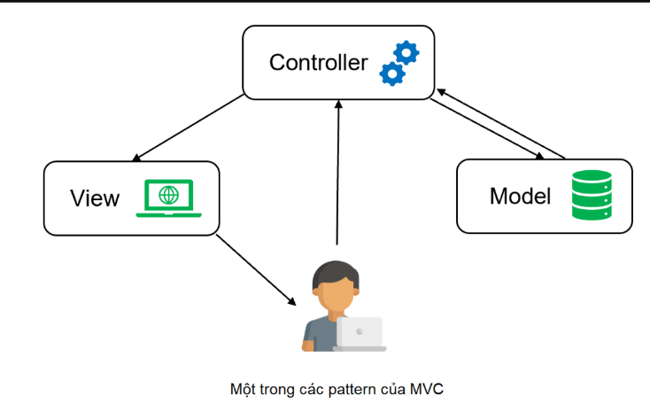

Hình 3: Mô hình MVC

## Mô hình Client–Server

Hệ thống Cổng thông tin sự kiện được xây dựng dựa trên mô hình *Client–Server*, trong đó:

* *Client:*  
  Là phần giao diện web chạy trên trình duyệt của người dùng. Client gửi yêu cầu (request) đến máy chủ khi người dùng thao tác như đăng nhập, đăng ký sự kiện hoặc xem danh sách sự kiện.
* *Server:*  
  Được triển khai bằng Node.js và Express.js. Server tiếp nhận yêu cầu từ Client, xử lý logic, kết nối cơ sở dữ liệu SQL Server và trả kết quả (response) về cho người dùng.
* *Database:*  
  SQL Server đóng vai trò lưu trữ và quản lý dữ liệu tập trung, bao gồm thông tin sự kiện, người dùng, đăng ký và điểm danh.

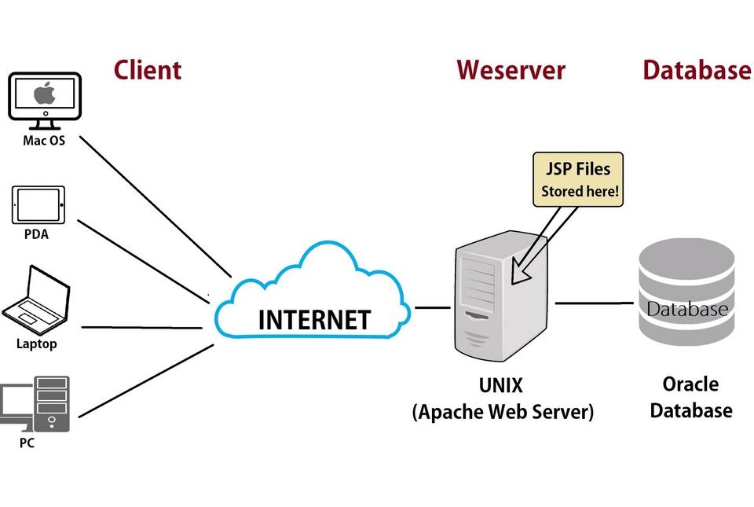

Hình 4: Mô hình Client - Server

## Cơ sở dữ liệu SQL Server

Hệ thống sử dụng *Microsoft SQL Server* làm nền tảng lưu trữ dữ liệu. SQL Server là hệ quản trị cơ sở dữ liệu quan hệ mạnh mẽ, bảo mật cao, và phù hợp với môi trường triển khai trong giáo dục. Tính sẵn sàng của thiết bị (Router, Switch, Server,…): những thiết bị giữ cho mạng hoạt động.

* Ưu điểm:
* Đảm bảo tính toàn vẹn và bảo mật dữ liệu.
* Hỗ trợ xử lý truy vấn lớn, tốc độ ổn định.
* Tích hợp tốt với các ngôn ngữ lập trình phổ biến.
* Nhược điểm:
* Chi phí bản quyền cao khi mở rộng hệ thống.
* Yêu cầu người quản trị có chuyên môn kỹ thuật cao.

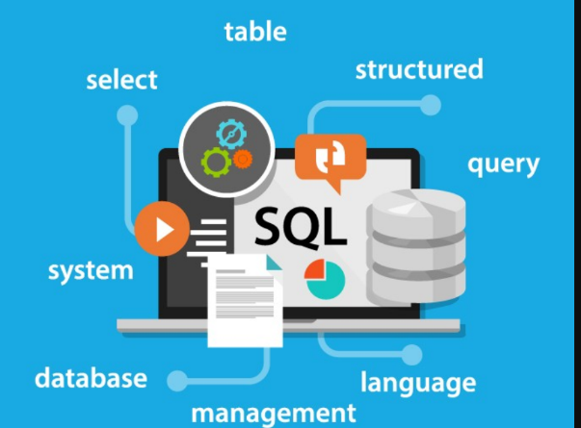

Hình 5: SQL Server

## Cơ chế bảo mật và xác thực người dùng

Để đảm bảo an toàn cho hệ thống và dữ liệu người dùng, website “Cổng Thông Tin Sự Kiện Trường Học” áp dụng mô hình xác thực bằng JWT (JSON Web Token) kết hợp với mã hóa mật khẩu bằng BCrypt.

Quy trình xác thực hoạt động như sau:

* Khi người dùng đăng nhập, hệ thống sẽ kiểm tra thông tin tài khoản (email và mật khẩu) trong cơ sở dữ liệu SQL Server.
* Mật khẩu được mã hóa bằng *BCrypt* để tránh rò rỉ dữ liệu trong trường hợp bị tấn công.
* Nếu thông tin hợp lệ, hệ thống sinh ra *Access Token (JWT)* chứa thông tin định danh và quyền truy cập của người dùng. Token này được gửi về phía client và lưu tạm trong trình duyệt.
* Ở mỗi yêu cầu tiếp theo đến máy chủ, client đính kèm token trong phần header *(Authorization: Bearer <token>).*
* Backend sử dụng *middleware xác thực JWT* để kiểm tra tính hợp lệ của token (chữ ký, thời gian hiệu lực, quyền hạn). Nếu token hợp lệ, truy cập được chấp thuận; ngược lại, hệ thống yêu cầu đăng nhập lại.

Ngoài ra, mô hình còn hỗ trợ *Refresh Token* để cấp lại Access Token mới khi hết hạn mà không cần đăng nhập lại, giúp duy trì trải nghiệm liền mạch cho người dùng. Cách tiếp cận này đảm bảo:

* Không lưu thông tin đăng nhập trên server, giảm thiểu rủi ro tấn công session.
* Dữ liệu cá nhân luôn được mã hóa và bảo vệ.
* Việc phân quyền (admin, giảng viên, sinh viên) được kiểm soát chặt chẽ thông qua nội dung token.

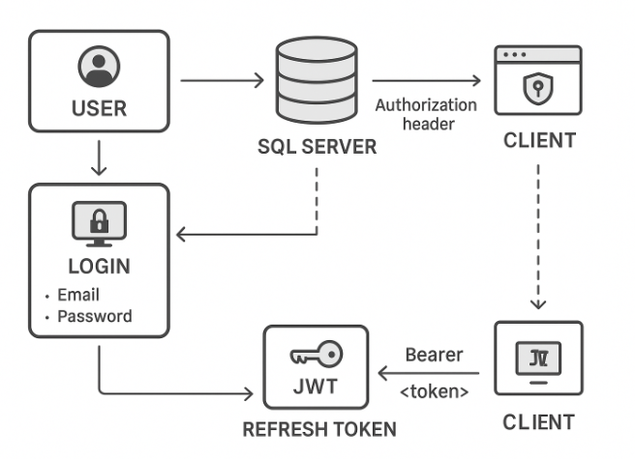

Hình 6:Sơ đồ xác thực bằng JWT

## Ứng dụng mã QR trong điểm danh

Một trong những điểm nổi bật của hệ thống là tích hợp *mã QR (Quick Response Code)* trong quá trình điểm danh..

* Mỗi sinh viên sau khi đăng ký sự kiện sẽ được cấp một mã QR duy nhất.
* Khi đến sự kiện, sinh viên quét mã bằng thiết bị của ban tổ chức, hệ thống tự động ghi nhận thời gian điểm danh.
* Quá trình này giúp giảm sai sót và tiết kiệm thời gian so với việc điểm danh thủ công.

***Ưu điểm:***

* Nhanh chóng, chính xác, hạn chế gian lận.
* Dễ dàng thống kê số lượng sinh viên tham gia thực tế.

# Phân tích và thiết kế hệ thống

## Mục tiêu và phạm vi kỹ thuật

### Mục tiêu kỹ thuật

Hệ thống Cổng thông tin sự kiện trường học được xây dựng nhằm hỗ trợ nhà trường trong việc tổ chức và quản lý các sự kiện một cách thuận tiện, nhanh chóng và chính xác hơn.

Các mục tiêu kỹ thuật chính bao gồm:

* Xây dựng website hoạt động theo mô hình Client–Server, chia tách rõ ràng giữa phần giao diện (Frontend), phần xử lý (Backend) và cơ sở dữ liệu.
* Phát triển Backend bằng Node.js và Express.js, áp dụng mô hình MVC để giúp mã nguồn rõ ràng, dễ bảo trì và dễ mở rộng.
* Thiết kế giao diện bằng HTML, CSS và JavaScript giúp hệ thống thân thiện, trực quan và có thể sử dụng trên nhiều thiết bị.
* Sử dụng SQL Server làm hệ quản trị cơ sở dữ liệu chính để lưu trữ, truy vấn và thống kê thông tin sự kiện, người dùng, đăng ký và điểm danh.
* Áp dụng các cơ chế bảo mật hiện đại, bao gồm:
* **BCrypt**: mã hóa mật khẩu người dùng.
* **JWT (JSON Web Token)**: xác thực người dùng và phân quyền truy cập.
* **QR Code**: phục vụ cho tính năng điểm danh tự động, hạn chế gian lận.
* **Tích hợp thư viện hỗ trợ** như Chart.js (biểu đồ thống kê), Nodemailer (gửi email thông báo), PM2 (quản lý tiến trình Node.js), giúp hệ thống hoạt động ổn định và hiệu quả.

### Phạm vi kỹ thuật

Phạm vi kỹ thuật xác định những phần chính được thực hiện trong hệ thống ở giai đoạn này, bao gồm:

* *Đối tượng sử dụng:* sinh viên, giảng viên và quản trị viên trong phạm vi trường Đại học Đà Lạt.
* *Phân hệ chức năng:*
  + Phía người dùng: xem danh sách sự kiện, đăng ký tham gia, điểm danh bằng mã QR, nhận thông báo, và theo dõi lịch sử tham gia.
  + Phía quản trị viên: tạo, chỉnh sửa, xoá sự kiện; duyệt danh sách đăng ký; thống kê, xuất báo cáo; gửi thông báo cho người dùng.
* *Môi trường triển khai:*
  + Giai đoạn đầu hệ thống chạy nội bộ trên localhost phục vụ thử nghiệm và đánh giá.
  + Có thể mở rộng triển khai lên hosting hoặc VPS khi cần sử dụng chính thức.
* Giới hạn kỹ thuật:
  + Hệ thống chỉ chạy trên nền web, chưa phát triển ứng dụng di động.
  + Không hỗ trợ giao diện đa ngôn ngữ và API công khai trong phiên bản hiện tại.

## Phân tích hệ thống

### Mô hình hệ thống cổng thông tin

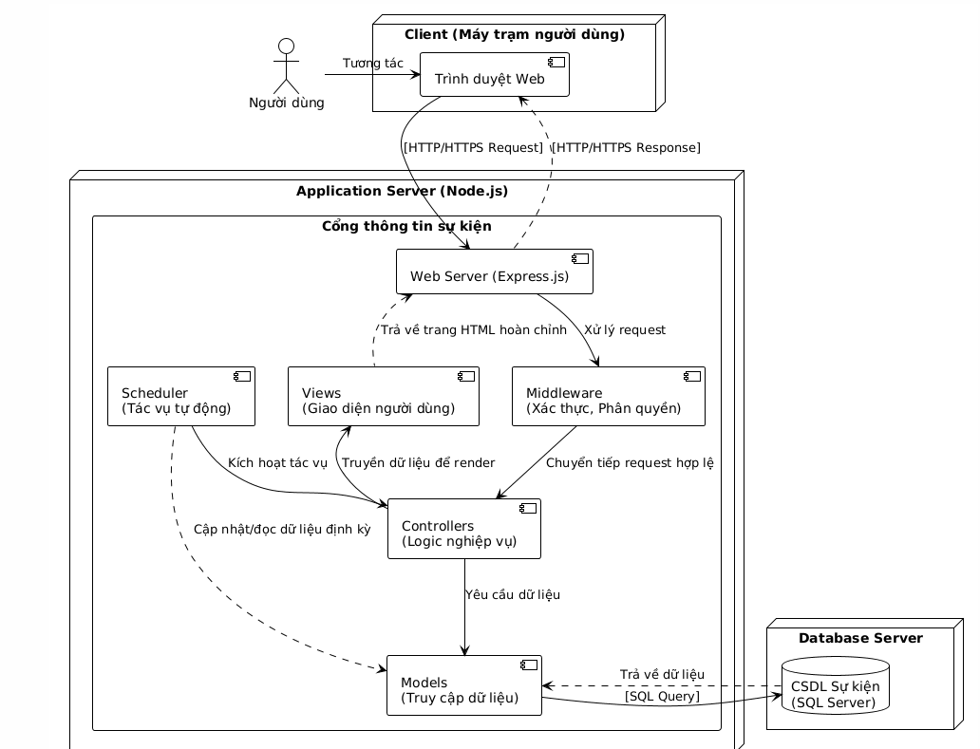

Hình 7: Sơ đồ mô hình hệ thống Cổng thông tin sự kiện

### Sơ đồ Use case

* Các tác nhân:
* *Sinh viên (Student):*
* Đăng ký tài khoản và đăng nhập hệ thống.
* Xem, tìm kiếm các sự kiện đang mở.
* Đăng ký tham gia sự kiện, nhận thông báo xác nhận qua email.
* Điểm danh bằng mã QR khi tham gia.
* Xem lịch sử sự kiện đã tham gia.
* *Giảng viên (Lecturer):*
* Có thể tham gia hoặc phụ trách sự kiện.
* Xem danh sách sinh viên tham gia.
* Hỗ trợ điểm danh hoặc gửi thông báo trong phạm vi sự kiện được phân công.
* ***Quản trị viên (Admin):***
  + Quản lý toàn bộ hệ thống sự kiện (tạo, chỉnh sửa, xóa).
  + Duyệt và kiểm soát danh sách đăng ký.
  + Điểm danh thủ công hoặc xác nhận qua QR.
  + Thống kê, báo cáo và xuất file Excel/PDF.
  + Gửi thông báo hàng loạt đến sinh viên.
* Các use case chính:
* ***UC-01. Xem & tìm kiếm sự kiện***
  + *Mục tiêu:* Sinh viên tra cứu danh sách sự kiện phù hợp.
  + *Tác nhân:* Sinh viên.
  + *Tiền điều kiện:* Đã truy cập hệ thống (đăng nhập hoặc khách, tùy chính sách).
  + *Luồng chính:*

1. Mở trang sự kiện → hệ thống hiển thị danh sách.
2. *include* Tìm kiếm theo từ khóa.
3. *include* Lọc theo loại/khoa/trạng thái/thời gian.
   * *Ngoại lệ/ Mở rộng:* Không có kết quả → hiển thị gợi ý/đặt lại bộ lọc.
   * *Kết quả:* Danh sách sự kiện phù hợp được hiển thị.

* ***UC-02. Đăng ký tham gia sự kiện***
  + *Mục tiêu:* Gửi đăng ký tham gia một sự kiện.
  + *Tác nhân:* Sinh viên.
  + *Tiền điều kiện:* Đã đăng nhập; sự kiện còn chỗ/cho phép đăng ký.
  + *Luồng chính:*
    1. Mở chi tiết sự kiện → bấm Đăng ký.
    2. Xác nhận thông tin cá nhân.
    3. Hệ thống tạo bản ghi đăng ký (pending/confirmed).
    4. *include* Nhận email/SMS xác nhận.
  + *Ngoại lệ/ Mở rộng:* Hết chỗ → vào waitlist; đã đăng ký trước đó → báo trùng.
  + *Kết quả:* Đơn đăng ký được lưu; sinh viên nhận xác nhận.
* ***UC-03. Nhận thông báo sự kiện***
  + *Mục tiêu:* Nhận các thông báo liên quan.
  + *Tác nhân:* Sinh viên.
  + *Tiền điều kiện:* Có đăng ký/quan tâm sự kiện.
  + *Luồng chính:* Hệ thống gửi thông báo tới email/trang cá nhân.
  + *Mở rộng:* extend Nhắc nhở sự kiện (trước giờ bắt đầu); extend Thông báo thay đổi (đổi lịch/địa điểm).
  + *Kết quả:* Sinh viên nắm được thông tin kịp thời.
* ***UC-04. Điểm danh bằng mã QR***
  + *Mục tiêu:* Xác nhận hiện diện tại sự kiện.
  + *Tác nhân:* Sinh viên (quét), Hệ thống (xác thực).
  + *Tiền điều kiện:* Đăng ký hợp lệ; mã QR còn hiệu lực.
  + *Luồng chính:* Mở mã QR cá nhân → BTC quét → hệ thống ghi present và thời gian.
  + *Ngoại lệ:* QR hết hạn/không khớp → từ chối; thiết bị lỗi → chuyển điểm danh thủ công.
  + *Kết quả:* Trạng thái điểm danh được cập nhật.
* ***UC-05. Tạo sự kiện lớp/học phần***
  + *Mục tiêu:* Tạo sự kiện cho lớp đang phụ trách*.*
  + *Tác nhân:* Giảng viên.
  + *Tiền điều kiện:* Đăng nhập; có quyền tạo trong lớp/khoa.
  + *Luồng chính:*
  1. Chọn Tạo sự kiện lớp/học phần.
  2. *include* Nhập thông tin sự kiện (tên, mô tả, thời gian, địa điểm, chỉ tiêu).
  3. Lưu sự kiện → ở trạng thái “mở đăng ký”.
  + *Mở rộng: Đính kèm poster/banner.*
  + Kết quả: Sự kiện lớp được tạo thành công.
* ***UC-06. Quản lý đăng ký sinh viên lớp***
  + *Mục tiêu:* Xem/duyệt/từ chối các đăng ký của lớp.
  + *Tác nhân:* Giảng viên.
  + *Tiền điều kiện:* Có sự kiện lớp đang mở/đã mở.
  + *Luồng chính:* Mở danh sách đăng ký → duyệt/huỷ từng mục hoặc theo lô.
  + *Mở rộng:* include Điểm danh/Xác nhận (ngày diễn ra).
  + *Kết quả:* Danh sách đăng ký được cập nhật, chuẩn bị cho điểm danh.
* ***UC-07. Gửi thông báo lớp***
  + *Mục tiêu:* Thông báo cho sinh viên trong lớp/học phần về sự kiện.
  + *Tác nhân:* Giảng viên.
  + *Tiền điều kiện:* Có sự kiện lớp và danh sách sinh viên.
  + *Luồng chính:* Soạn nội dung → chọn nhóm người nhận → gửi.
  + *Mở rộng:* extend Nhắc nhở sự kiện; extend Thông báo thay đổi.
  + *Kết quả:* Sinh viên nhận thông báo qua email/trang cá nhân.
* ***UC-08. Tạo/Chỉnh sửa/Xóa sự kiện toàn trường***
  + *Mục tiêu:* Quản trị sự kiện cấp trường.
  + *Tác nhân:* Admin.
  + *Tiền điều kiện:* Đăng nhập với quyền Admin.
  + *Luồng chính:*
  1. Tạo sự kiện (tên, mô tả, thời gian, địa điểm, khoa/đơn vị, chỉ tiêu).
  2. Sửa nội dung/trạng thái; Xóa khi cần.
  3. *extend* Cập nhật poster/banner.
  + *Kết quả:* Sự kiện toàn trường được quản lý tập trung.
* ***UC-09. Duyệt đăng ký & quản lý danh sách***
  + *Mục tiêu:* Kiểm soát đăng ký ở phạm vi toàn trường.
  + *Tác nhân:* Admin.
  + *Tiền điều kiện:* Có đăng ký mới hoặc chờ duyệt.
  + *Luồng chính:* Xem danh sách đăng ký theo sự kiện → duyệt/từ chối → include Xuất danh sách (Excel/PDF).
  + *Ngoại lệ:* Phát hiện trùng/lạm dụng → khóa đăng ký người dùng đó.
  + *Kết quả:* Danh sách hợp lệ phục vụ công tác tổ chức/điểm danh.
* ***UC-10. Thống kê & Báo cáo***
  + *Mục tiêu:* Tổng hợp số liệu phục vụ quản trị.
  + *Tác nhân:* Admin.
  + *Tiền điều kiện:* Có dữ liệu tham gia/điểm danh.
  + *Luồng chính:* Chọn phạm vi thời gian/khoa/loại → xem bảng số liệu.
  + *Mở rộng:* extend Biểu đồ theo tháng / theo loại sự kiện / theo khoa; extend Xuất báo cáo (Excel/PDF).
  + *Kết quả:* Báo cáo và biểu đồ trực quan được tạo.
* ***UC-11. Gửi thông báo toàn trường***
  + *Mục tiêu:* Phát thông báo đến tập người dùng lớn.
  + *Tác nhân:* Admin.
  + *Tiền điều kiện*: Có nội dung thông báo; chọn đích (theo khoa/nhóm/sự kiện).
  + *Luồng chính:* Soạn nội dung → chọn đối tượng → gửi.
  + *Mở rộng:* extend Nhắc nhở sự kiện; extend Thông báo thay đổi.
  + *Kết quả:* Thông báo được gửi hàng loạt và ghi log.
* ***UC-12. Điểm danh/Xác nhận (tại sự kiện)***
  + *Mục tiêu:* Xác nhận hiện diện của người tham gia.
  + *Tác nhân:* Admin/Người phụ trách điểm danh.
  + *Tiền điều kiện:* Sự kiện đang diễn ra; thiết bị quét QR hoạt động.
  + *Luồng chính:* Quét QR → hệ thống xác thực mã → ghi present/late cùng thời gian.
  + *Ngoại lệ:* QR không hợp lệ/hết hạn → từ chối; mất mạng → chuyển ghi nhận thủ công.
  + *Kết quả:* Bảng AttendanceRecords được cập nhật theo thời gian thực.
* ***Quan hệ include/extend tiêu biểu (trùng khớp sơ đồ):***
  + UC-01 include Tìm kiếm và Lọc.
  + UC-02 include Nhận email/SMS xác nhận.
  + UC-03 extend Nhắc nhở sự kiện, Thông báo thay đổi.
  + UC-05 include Nhập thông tin sự kiện; extend Cập nhật poster/banner (nếu ở cấp Admin).
  + UC-06 include Điểm danh/Xác nhận.
  + UC-09 include Xuất danh sách (Excel/PDF).
  + UC-10 extend Biểu đồ theo tháng/khoa/loại, Xuất báo cáo.
  + UC-11 extend Nhắc nhở sự kiện, Thông báo thay đổi.

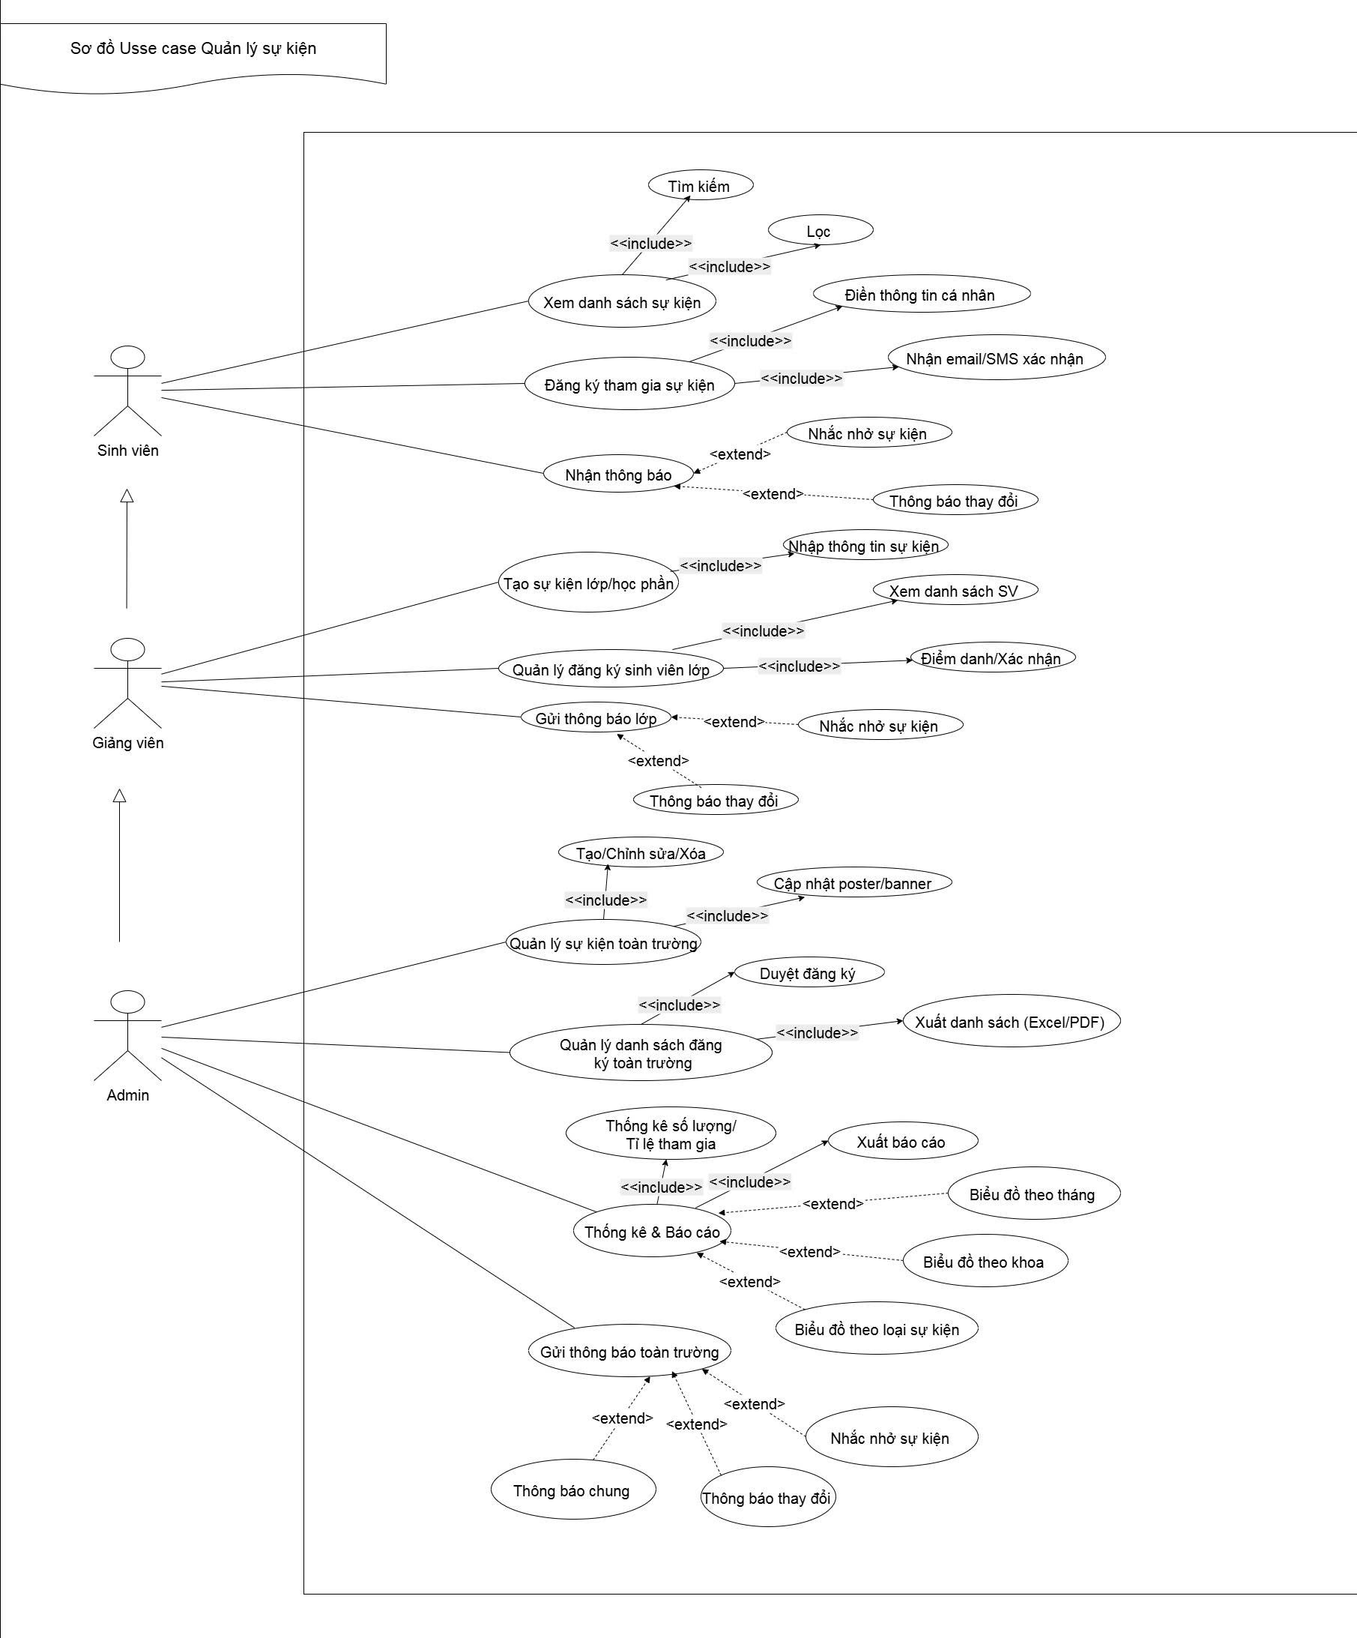

Hình 8: Sơ đồ Use Case

## Cơ sở dữ liệu

Hệ thống sử dụng *SQL Server* với mô hình quan hệ. Các ràng buộc (PK/FK), CHECK constraint, UNIQUE, INDEX và ON DELETE CASCADE được dùng để bảo toàn toàn vẹn dữ liệu, tối ưu truy vấn và đơn giản hóa nghiệp vụ.

### Lược dồ dữ liệu (Bảng cốt lõi)

1. **Users** – Lưu thông tin người dùng (sinh viên/giảng viên/admin)

user_id (PK), username, email, password_hash, role, student_id, department_id, phone, các cờ thông báo (notify_new_events, notify_reminders, …), is_active, is_deleted, created_at, updated_at.

1. **Departments** – khoa/đơn vị  
   department_id (PK), department_name, contact_email, contact_phone, is_active, created_at, updated_at.**Categories** – loại sự kiện  
   CategoryId PK, CategoryName (UQ), ColorCode, Icon.
2. **Categories -** Phân loại sự kiện (hội thảo, workshop, cuộc thi…).

category_id (PK), category_name, color_code, icon, created_at, updated_at.

1. **Events** – sự kiện  
   event_id (PK), title, description, short_description, location, start_date, end_date, start_time, end_time, max_participants, current_participants, status, department_id, category_id, organizer_name, organizer_email, contact_phone, is_public, image_url, created_at, updated_at.
2. **EventImages** – ảnh minh họa sự kiện (nhiều ảnh/1 sự kiện)  
   ImageId PK, EventId FK, ImageUrl, IsPrimary, DisplayOrder.
3. **EventRegistrations** – đăng ký tham gia  
   registration_id (PK), event_id (FK), user_id (FK), register_date, status (pending/confirmed/waitlist/cancelled), các thông tin liên hệ snapshot tại thời điểm đăng ký (user_email, user_phone, student_id), notes, created_at, updated_at.
4. **EventAttendance** – điểm danh  
   attendance_id (PK), event_id (FK), user_id (FK),  
   check_in_time, check_out_time, status (present/absent/late/excused),  
   check_method (qr/manual), check_in_location (tọa độ/địa chỉ), device_info, notes, created_at, updated_at.
5. **EventFeedback** (tuỳ chọn) – phản hồi sau sự kiện  
   feedback_id (PK), event_id (FK), user_id (FK),  
   nhóm **điểm đánh giá** (content_rating, organization_rating, venue_rating, …),  
   comments, would_attend_again, would_recommend, is_anonymous, submitted_at.
6. **Notifications** – nhật ký thông báo  
   notification_id (PK), user_id (FK), event_id (FK, nullable),  
   title, message, channel (email/sms/in_app), is_sent, sent_at, created_at.
7. **NotificationLogs -** Nhật ký gửi thông báo chi tiết theo lần gửi.

log_id (PK), notification_id (FK), user_id (FK), event_id (FK, nullable),  
notification_type, channel, delivery_status, error, created_at.

1. **Conversations, ConversationParticipants, Messages -** Mô-đun nhắn tin/hỗ trợ giữa người dùng với ban tổ chức.

Conversations: conversation_id (PK), title, created_by, is_archived, created_at, updated_at.

ConversationParticipants: participant_id (PK), conversation_id (FK), user_id (FK), joined_at, last_read_at.

Messages: message_id (PK), conversation_id (FK), sender_id (FK → Users), content, is_read, created_at, deleted_at.

### ****Luồng quan hệ chính****

* **Users** ↔ **Events** thông qua **EventRegistrations** (đăng ký) và **EventAttendances** (điểm danh).
* **Events** liên kết **Categories** (phân loại) và **Departments** (đơn vị tổ chức).
* **Notifications/NotificationLogs** gắn với **Users** và (tuỳ chọn) **Events** để ghi nhận gửi nhắc nhở/xác nhận.
* **Conversations**/**Messages** hỗ trợ kênh trao đổi, giải đáp thắc mắc cho từng sự kiện hay nhóm người dùng.



Hình 9: Sơ đồ Diagram

## Sơ đồ luồng hoạt động

* Đăng ký tham gia sự kiện

Sơ đồ dưới đây mô tả quy trình đăng ký tham gia sự kiện của sinh viên và giảng viên trên hệ thống.

Người dùng có thể truy cập danh sách sự kiện, chọn một sự kiện cụ thể để xem chi tiết.  
Nếu chưa đăng nhập, hệ thống sẽ yêu cầu xác thực tài khoản trước khi cho phép đăng ký.  
Khi người dùng nhấn nút *“Đăng ký tham gia”,* hệ thống sẽ kiểm tra số lượng chỗ còn trống và xem người dùng đã từng đăng ký hay chưa.

* Nếu sự kiện đã đầy, người dùng sẽ được thông báo hoặc thêm vào danh sách chờ.
* Nếu hợp lệ, hệ thống ghi nhận thông tin vào bảng EventRegistrations, sinh mã QR cá nhân cho việc điểm danh, đồng thời gửi email xác nhận tự động đến người dùng.
* Giao diện người dùng sau đó hiển thị trạng thái đăng ký cùng thông tin mã QR để sử dụng trong ngày diễn ra sự kiện.

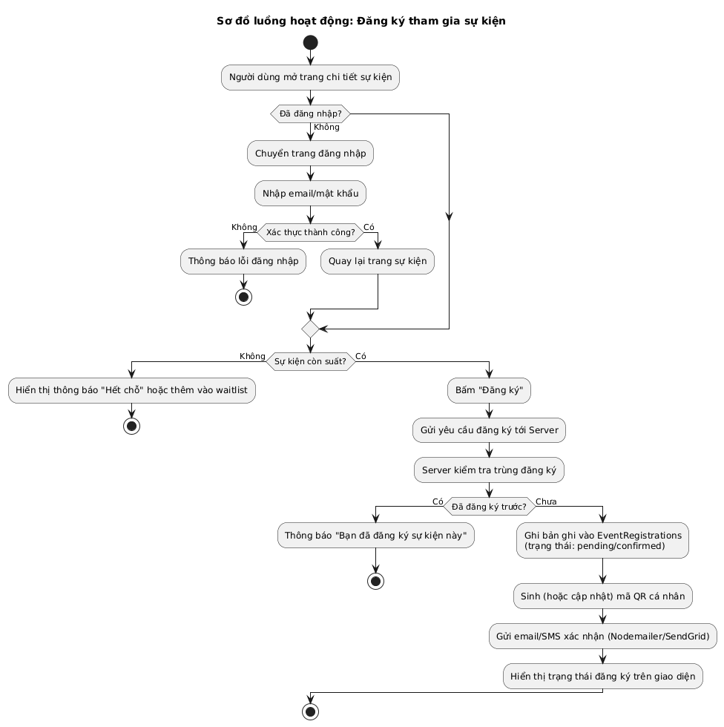

Hình 10: : Sơ đồ luồng hoạt động Đăng ký tham gia sự kiện

* Quy trình điểm danh bằng mã QR

Sơ đồ sau minh họa quy trình điểm danh tham dự sự kiện bằng mã QR.

Vào ngày diễn ra sự kiện, sinh viên/giảng viên mở mã QR cá nhân được cấp sau khi đăng ký.

Người phụ trách điểm danh sử dụng trình quét QR (web hoặc ứng dụng di động) để quét mã của từng người tham dự.

Hệ thống sẽ kiểm tra tính hợp lệ của mã QR (đúng sự kiện, đúng người, còn hạn thời gian).

* Nếu mã QR không hợp lệ hoặc ngoài khung giờ điểm danh, hệ thống hiển thị thông báo lỗi.
* Nếu hợp lệ, dữ liệu sẽ được ghi vào bảng AttendanceRecords cùng trạng thái (*present*, *late*...) và thời gian check-in.
* Trong trường hợp có yêu cầu ghi nhận thời gian rời sự kiện, người dùng có thể quét lại mã QR để cập nhật CheckOutTime.

Quy trình này giúp việc điểm danh trở nên nhanh chóng, chính xác và giảm thiểu sai sót so với phương pháp thủ công.

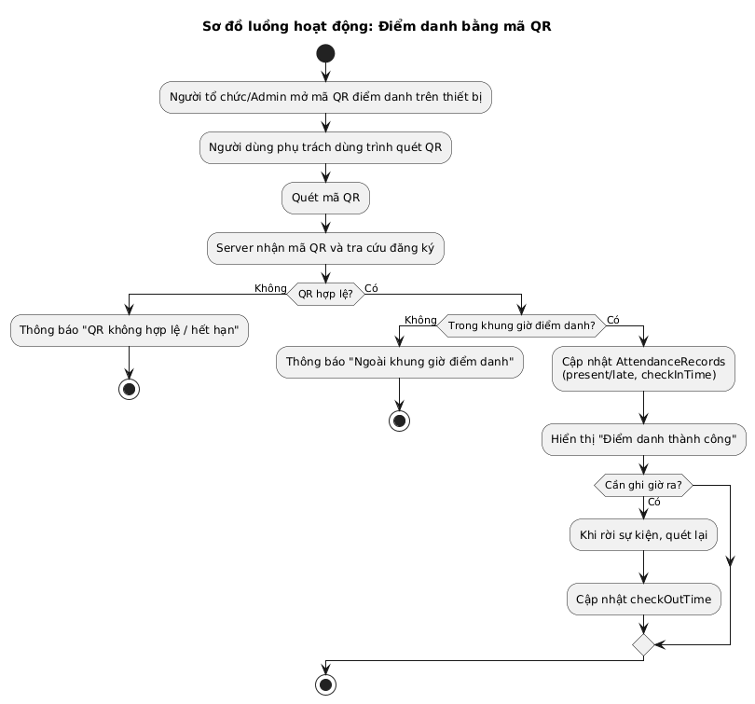

Hình 11: Sơ đồ luồng hoạt động Điểm danh bằng mã QR

## Cấu trúc thư mục

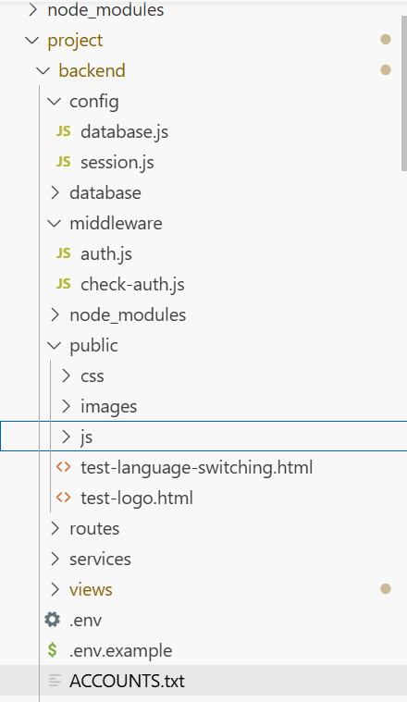

Hình 12: Minh họa thư mục dự án

# Giao diện người dùng

## Giao diện trang chủ

Trang chủ là giao diện đầu tiên khi người dùng truy cập hệ thống **SchoolEvents**, được thiết kế hiện đại, thân thiện và dễ sử dụng.

Giao diện gồm các phần chính:

* *Thanh điều hướng* (navbar) chứa logo, nút *Đăng nhập* và *Đăng ký*.
* *Khu vực giới thiệu (hero section):* trình bày khẩu hiệu *“Quản lý sự kiện trường học hiệu quả”*, kèm nút “Bắt đầu ngay” và “Xem demo”. Bên phải hiển thị danh sách **sự kiện sắp tới** (tên, thời gian, địa điểm).
* *Tính năng nổi bật:* gồm 4 nhóm – Quản lý sự kiện, Cộng đồng sinh viên, Thông báo thông minh, và Trải nghiệm tuyệt vời.
* *Sự kiện nổi bật***:** hiển thị các sự kiện thu hút nhiều người tham gia, với ảnh, mô tả ngắn và thời gian tổ chức.
* *Chân trang (footer):* chứa thông tin liên hệ, hỗ trợ và liên kết nhanh đến các mục chính.

Trang chủ sử dụng **HTML, CSS, JavaScript** để hiển thị dữ liệu động từ cơ sở dữ liệu, kết hợp hiệu ứng chuyển động nhẹ giúp giao diện sinh động, dễ thao tác trên cả máy tính và thiết bị di động.

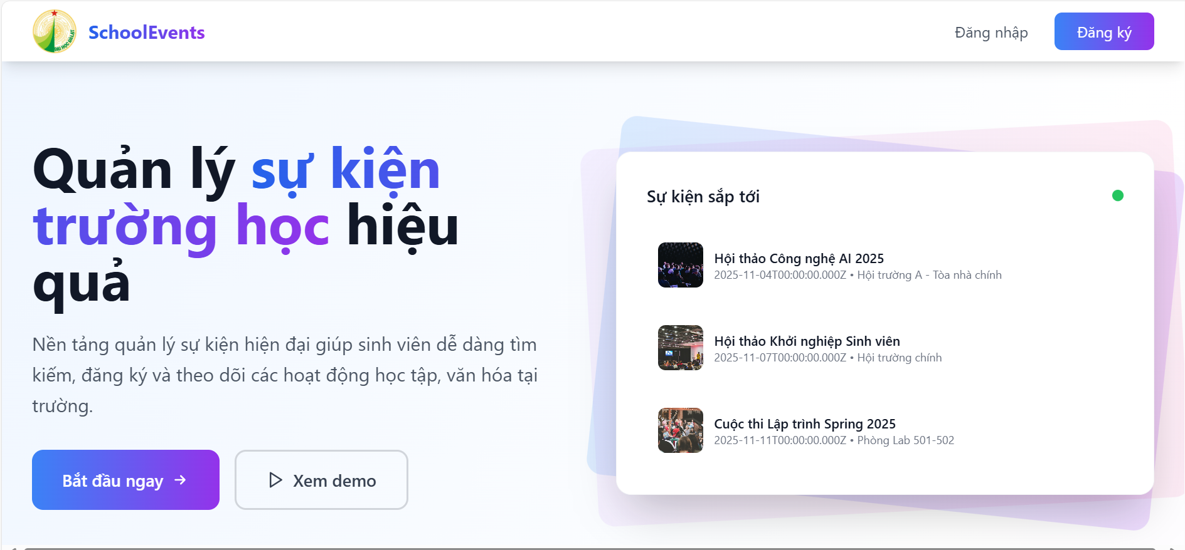

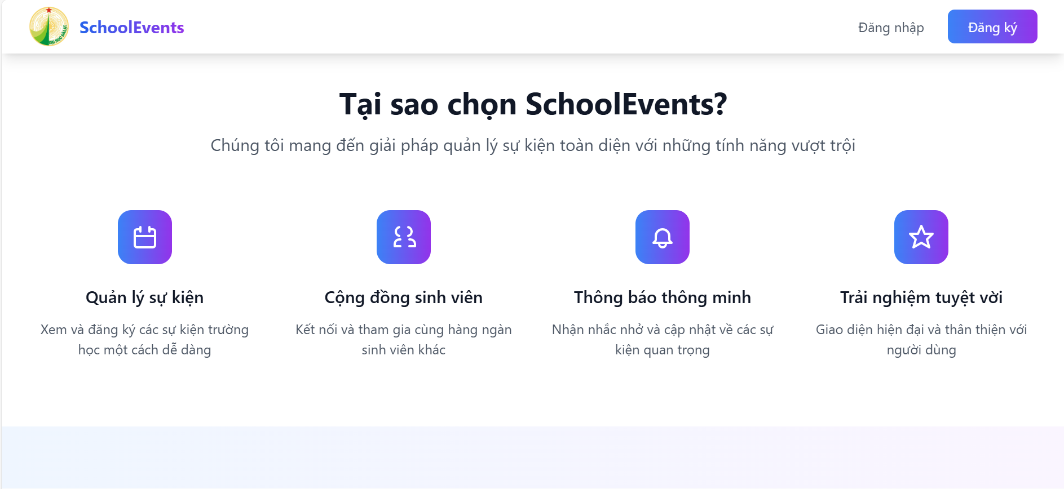

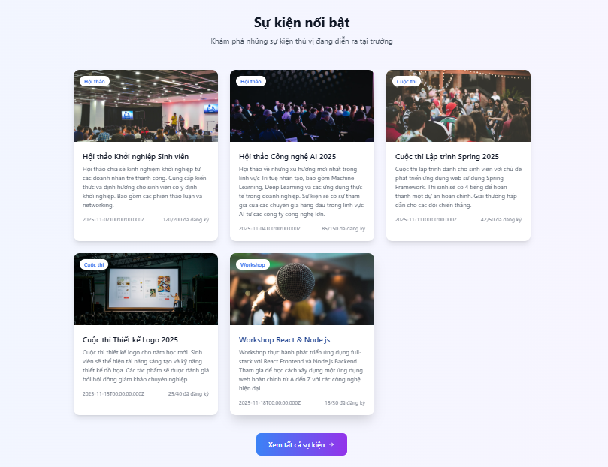

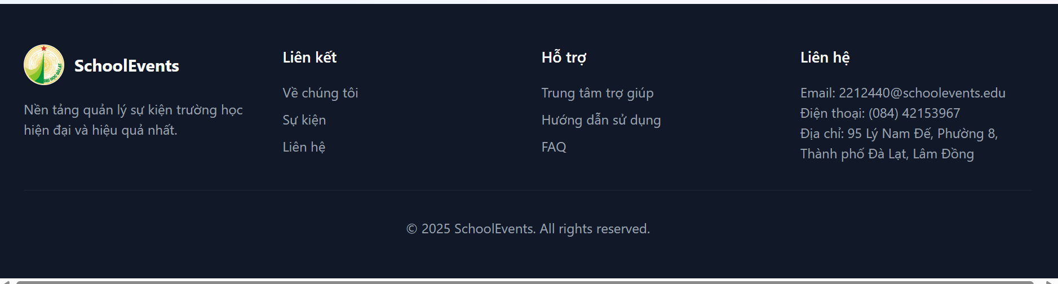

Hình 13: Giao diện trang chủ

## Giao diện đăng nhập

Trang đăng nhập cho phép người dùng truy cập vào hệ thống với tài khoản tương ứng (sinh viên hoặc quản trị viên).

* Giao diện hiển thị hai trường chính: **Email/Username** và **Mật khẩu**, kèm tùy chọn “Ghi nhớ đăng nhập”.
* Khi người dùng nhập thông tin và nhấn “Đăng nhập”, hệ thống sẽ gửi yêu cầu xác thực đến **server Node.js**, kiểm tra qua **JWT** để cấp quyền truy cập.
* Giao diện được thiết kế tối giản, dễ thao tác, màu sắc dịu mắt với nút gradient xanh – tím nổi bật.

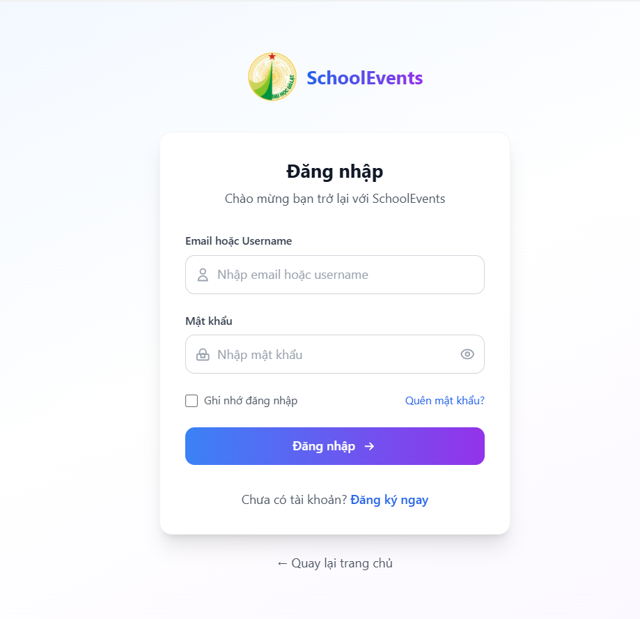

Hình 14: Giao diện đăng nhập

* Khi người dùng đã nhập xong đúng thì hiện lên thanh báo *“Đã đăng nhập thành công”.*

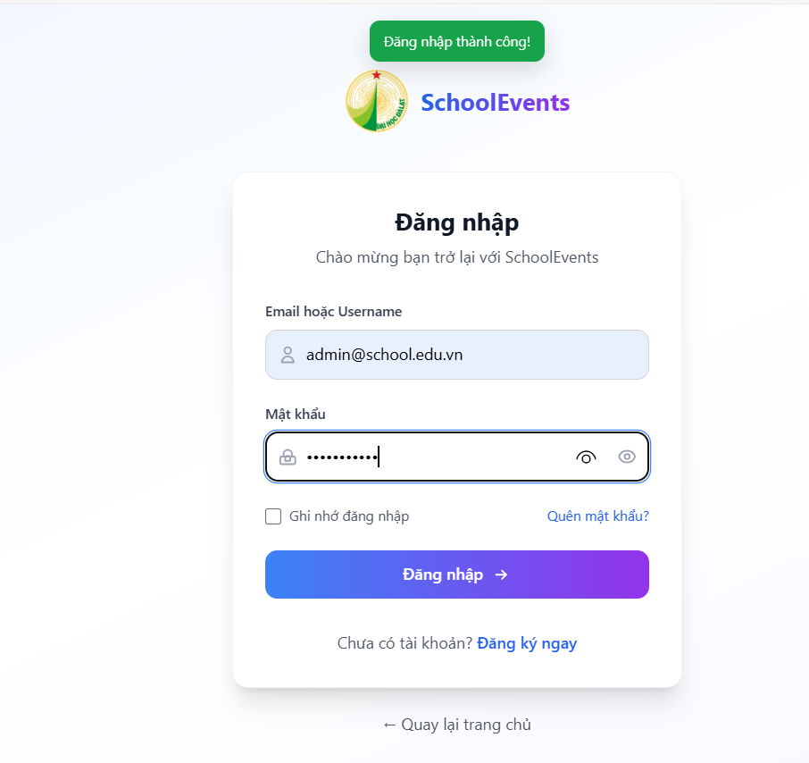

Hình 15: Thông báo thành công

* Nếu nhập không đúng thì sẽ hiển thị thông báo *“Sai mật khẩu”.*

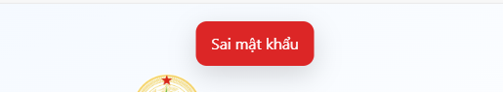

* Nếu chưa có tài khoản mà đăng nhập thì sẽ thông báo *“Tài khoản không tồn tại”.*
* Khi nhấn vào *“Quay lại trang chủ”* thì sẽ quay lại trang Trang chủ.

## Giao diện đăng ký

Trang đăng ký cho phép sinh viên tạo tài khoản mới để tham gia sự kiện.

* Người dùng nhập thông tin: *Họ tên, Mã sinh viên, Email, Số điện thoại, Mật khẩu và Xác nhận mật khẩu.*
* Trước khi gửi, hệ thống kiểm tra hợp lệ đầu vào (định dạng email, độ dài mật khẩu).
* Mật khẩu được mã hóa bằng *BCrypt* trước khi lưu vào cơ sở dữ liệu, đảm bảo tính bảo mật.
* Giao diện có tùy chọn *“Đồng ý điều khoản sử dụng”*, tạo cảm giác chuyên nghiệp và rõ ràng cho người dùng.

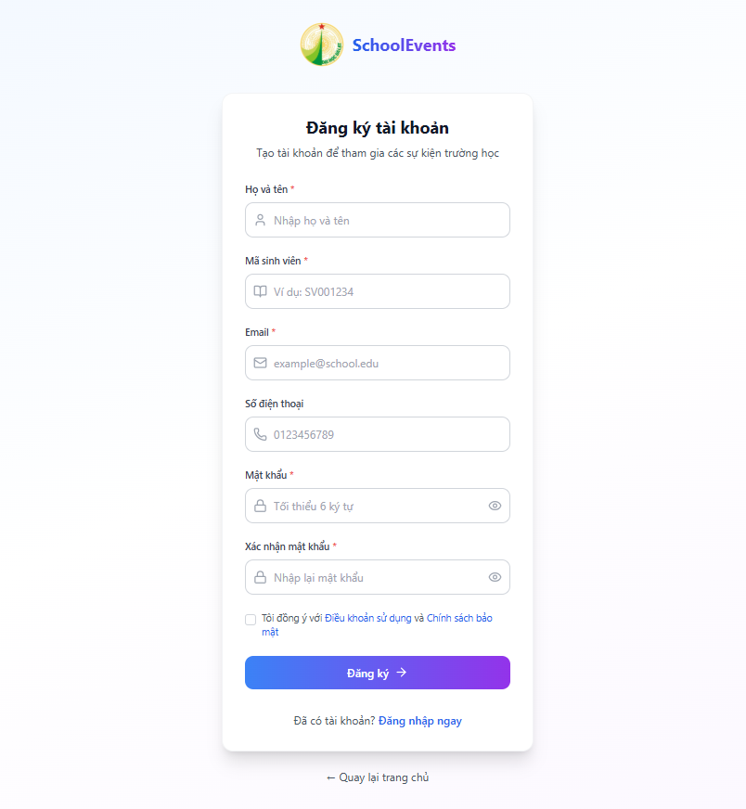

Hình 16: Giao diện đăng ký

* Khi đã đăng ký tài khoản thành công thì hiện thông báo đã đăng ký thành công.

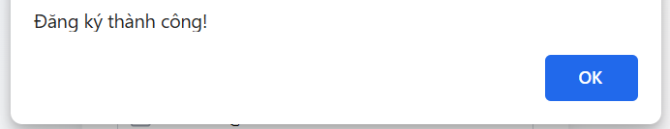

Hình 17: Thông báo

## Giao diện sinh viên

### Giao diện sự kiện

Giao diện “**Sự kiện**” là nơi sinh viên xem, tìm kiếm và đăng ký các hoạt động được tổ chức trong trường. Trang được thiết kế rõ ràng, hiện đại và dễ sử dụng, giúp người học tương tác thuận tiện với hệ thống.

* *Thanh bên trái (Sidebar):* hiển thị thông tin người dùng, số sự kiện sắp tới và đã tham gia. Dưới đó là các mục chức năng như *Sự kiện*, *Điểm danh QR*, *Tin nhắn*, *Cài đặt*, *Hỗ trợ*.
* ***Khu vực nội dung chính:*** tiêu đề “Tất cả sự kiện” cùng công cụ tìm kiếm và bộ lọc theo ***thể loại, khoa/bộ môn, trạng thái.***
* **Thể loại gồm: Hội thảo, cuộc thi, sinh hoạt, thể thao, văn hóa,.....**
* **Khoa/bộ môn: Bao gồm các khoa ban có trong trường.**
* **Trạng thái: Sắp diễn ra, Đang diễn ra, Đã kết thúc.**
* ***Danh sách sự kiện:*** mỗi sự kiện hiển thị dưới dạng thẻ gồm hình ảnh, tên, mô tả ngắn, thời gian, địa điểm và số lượng đăng ký.
* **Khi nhấn vào các biểu tượng  thì trang tương ứng cũng có thể hiện ra khi nhấn vào các biểu tượng đó.**

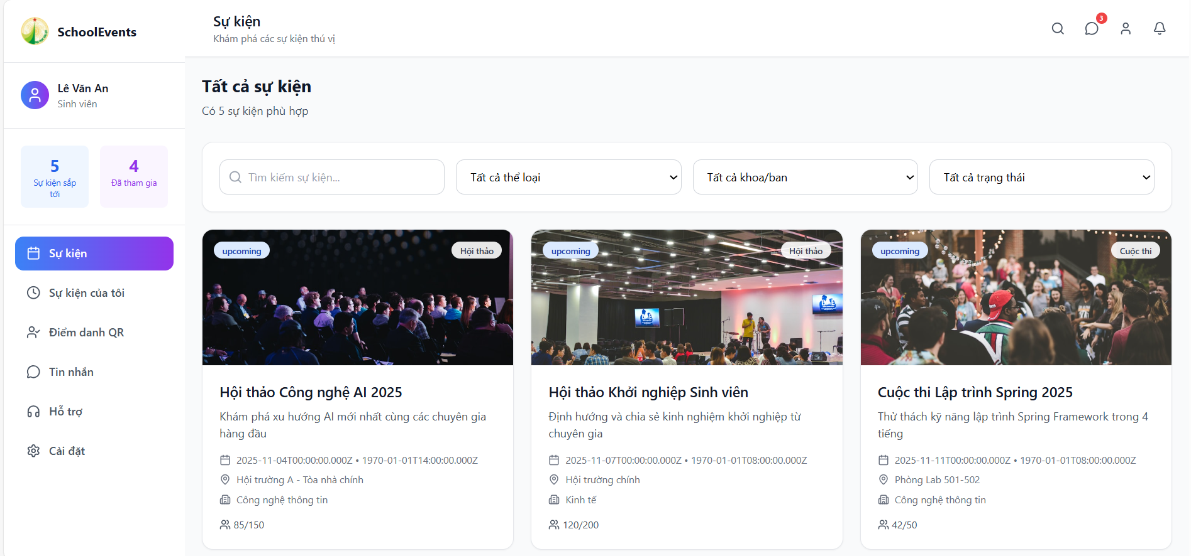

Hình 18: Giao diện sự kiện

* Khi nhấn vào một sự kiện, sinh viên có thể xem chi tiết và thực hiện **đăng ký tham gia**.

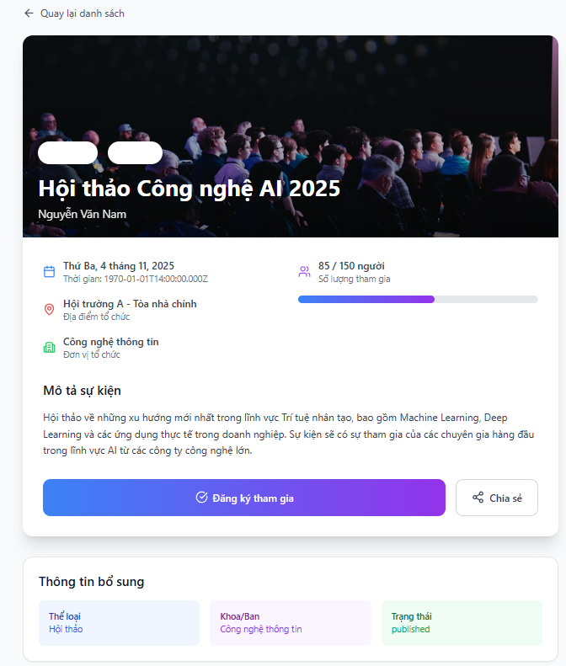

Hình 19: Sự kiện

### Giao diện sự kiện của tôi

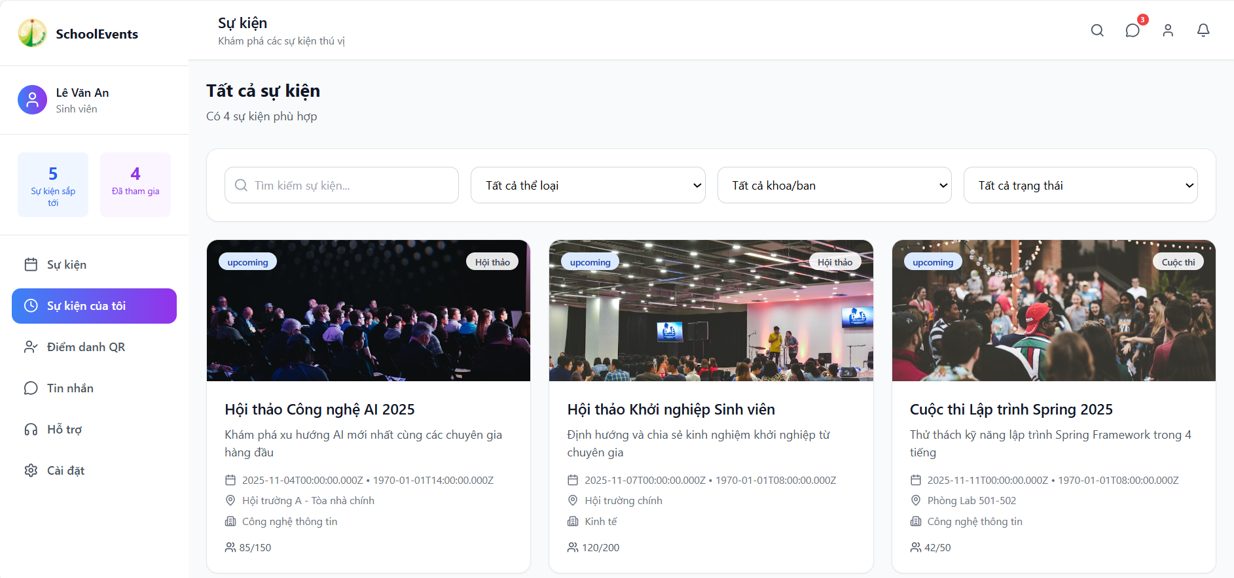

Hình 20: Giao kiện sự kiện của tôi

### Giao diện điểm danh QR

Trang “Điểm danh QR” cho phép sinh viên quét mã QR từ sự kiện để xác nhận tham gia nhanh chóng và chính xác.

Giao diện gồm khu vực quét mã (hiển thị camera khi bật), cùng phần hướng dẫn sử dụng giúp người dùng thao tác dễ dàng: tìm mã QR, bật camera, quét và hoàn tất điểm danh.

Phía dưới là lịch sử điểm danh gần đây, hiển thị tên sự kiện, thời gian và trạng thái điểm danh (*Thành công*, *Chưa tham gia*…).

* Khi Admin cho người dùng điểm danh quét mã QR thì sinh viên có thể vào đây điểm danh.
* Điểm danh được thì hiển thị thông báo thành công.

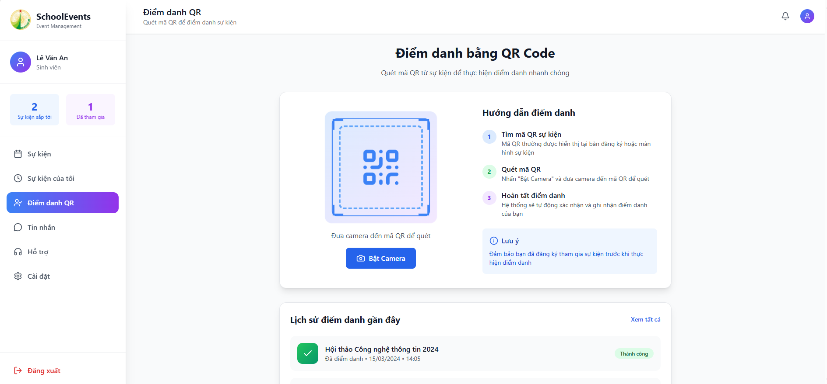

Hình 21: Giao diện điểm danh QR

### Giao diện tin nhắn

Trang “Tin nhắn” cho phép sinh viên và quản trị viên trao đổi thông tin liên quan đến sự kiện như xác nhận đăng ký, thông báo thay đổi hoặc hướng dẫn tham gia.

Giao diện hiển thị danh sách cuộc trò chuyện ở cột bên trái và nội dung tin nhắn chi tiết ở phần giữa màn hình.

Người dùng có thể gửi và nhận tin theo thời gian thực, hiển thị rõ tên người gửi, thời gian và trạng thái đã đọc.

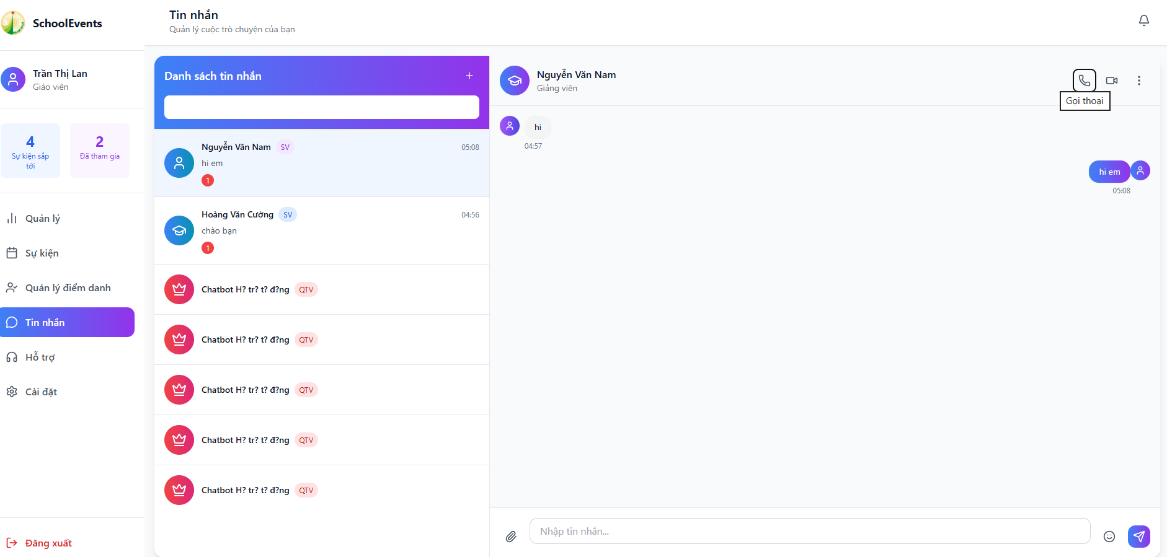

Hình 22: Giao diện tin nhắn

### Giao diện hỗ trợ

Trang “Hỗ trợ” cung cấp thông tin liên hệ và kênh trợ giúp trực tuyến cho người dùng khi gặp sự cố trong quá trình sử dụng hệ thống.

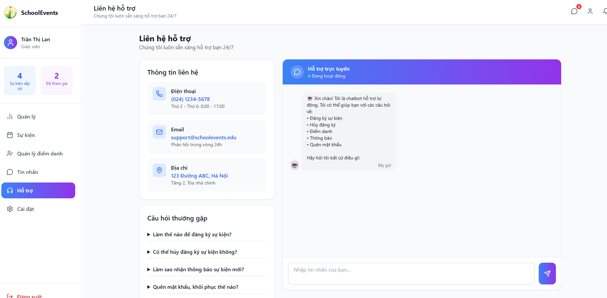

Hình 23: Giao diện hỗ trợ

### Giao diện cài đặt

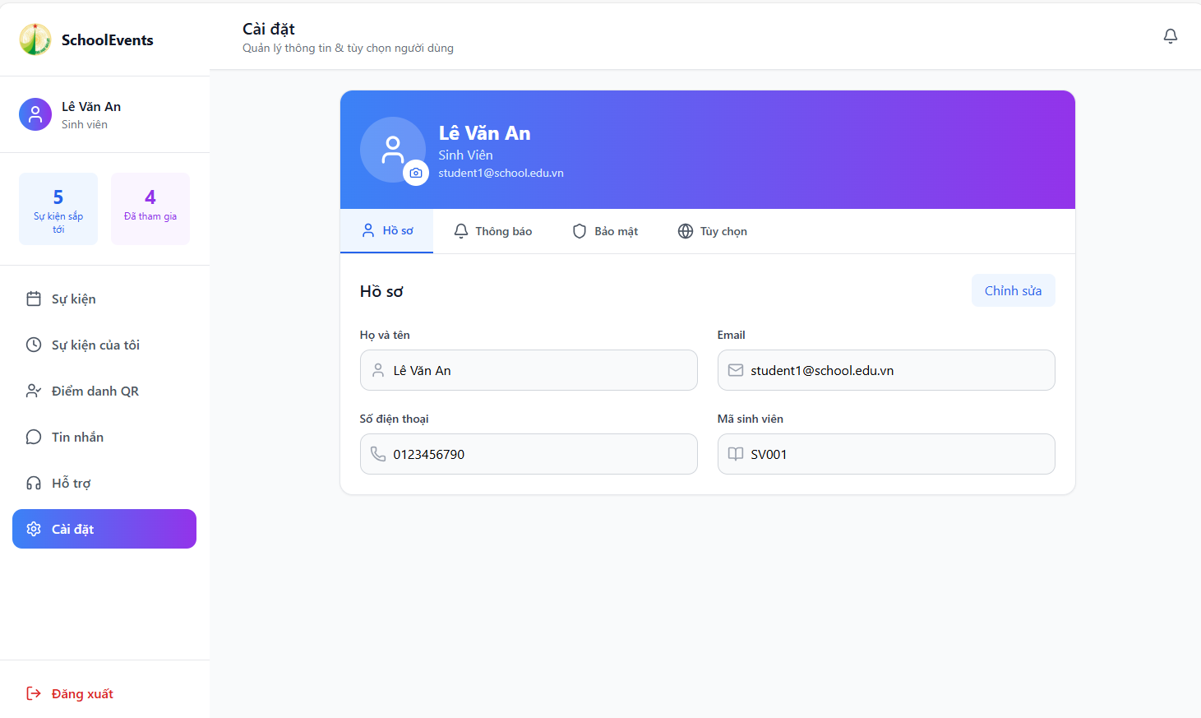

Hình 24: Giao diện cài đặt

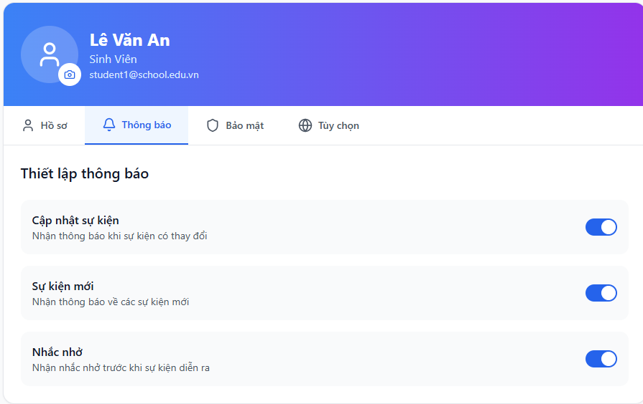

Hình 25: giao diện chỉnh thông báo trong cài đặt

* Có thể thay đổi mật khẩu trong phần bảo mật.

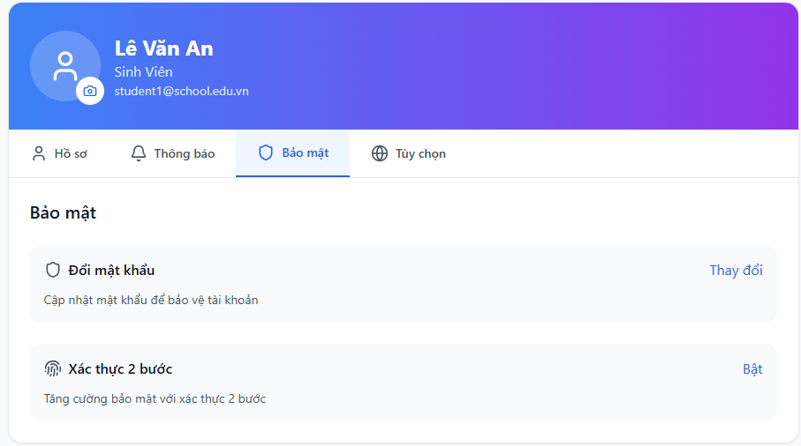

Hình 26: Giao diện bảo mật

* Tùy chọn có thể đổi phần giao diện sang chế độ tối, nếu bạn muốn sử dụng chế độ tối.

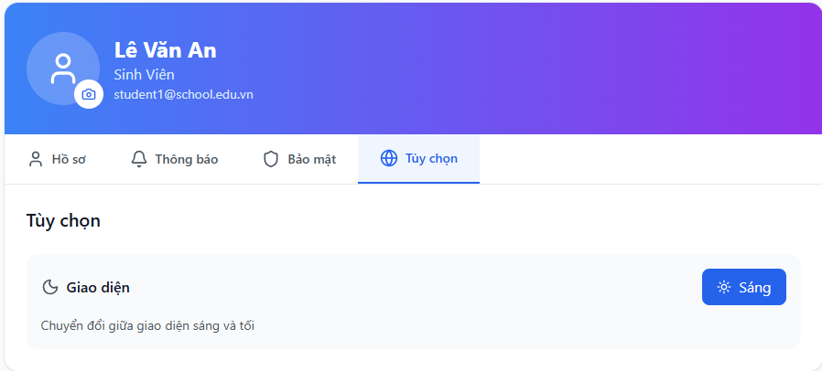

Hình 27: Giao diện tùy chọn

## Giao diện Admin

### Giao diện quản lý

Trang **Quản lý sự kiện** dành cho quản trị viên hiển thị tổng quan toàn bộ hoạt động trong hệ thống.

Giao diện thể hiện **số lượng sự kiện, lượt đăng ký, tỷ lệ tham gia,** cùng các **hoạt động gần đây** của sinh viên.

Quản trị viên có thể nhanh chóng **tạo mới sự kiện, gửi thông báo hàng loạt**, và **xem báo cáo thống kê** theo thời gian thực.

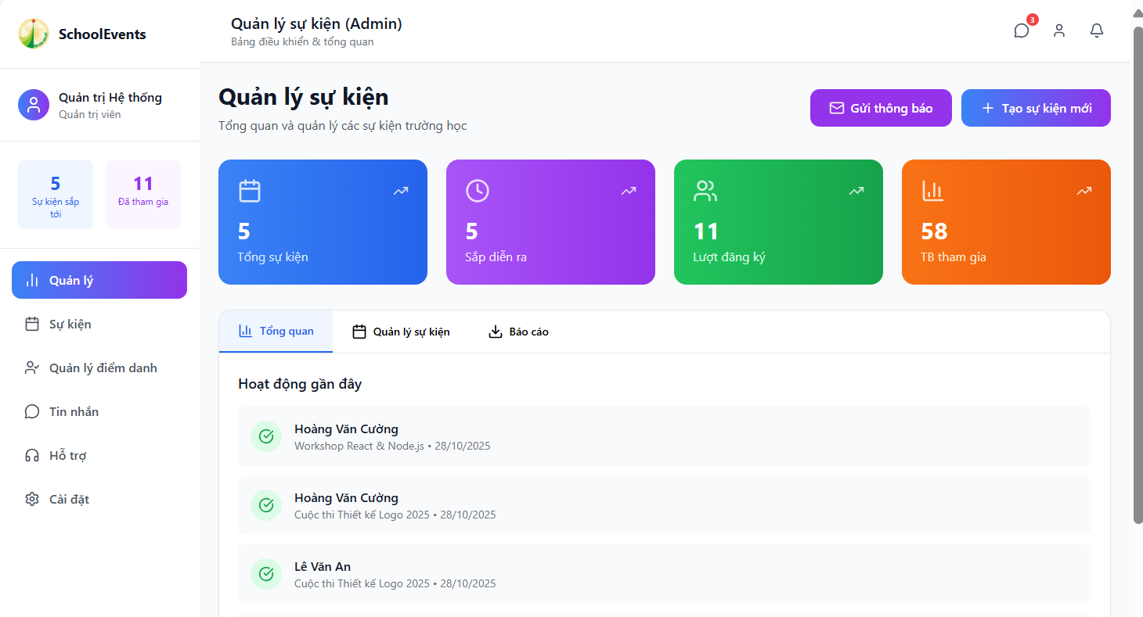

Hình 28: Giao diện quản lý

Xuất Excel khi admin chọn quản lý sự kiện và thống kê.

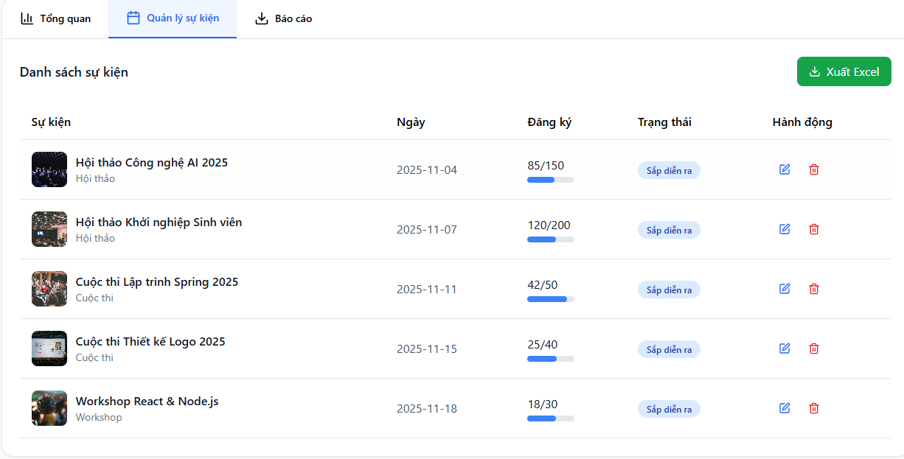

Hình 29: Giao diện quản lý sự kiện trong quản lý

Báo cáo thống kê khi chọn và chọn xuất Ecxel.

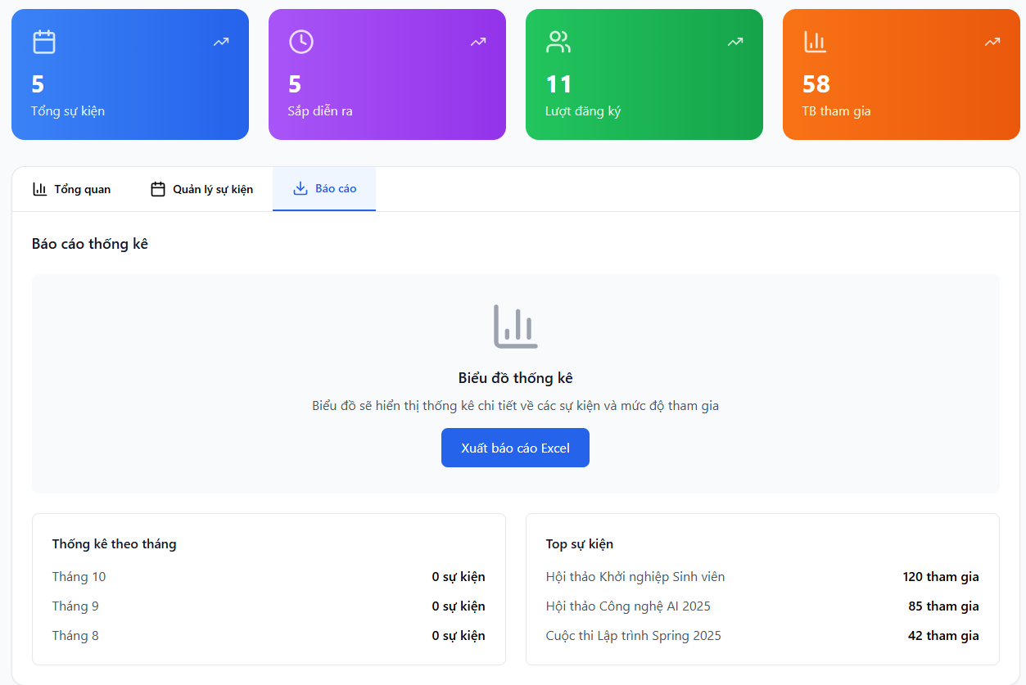

Hình 30: Giao diện báo cáo trong quản lý

Tạo sự kiện mới khi nhấn vào nút “Tạo sự kiện mới”.

Nhập cái dữ liệu cần thiết, sau đó nhấn nút “Lưu sự kiện”.

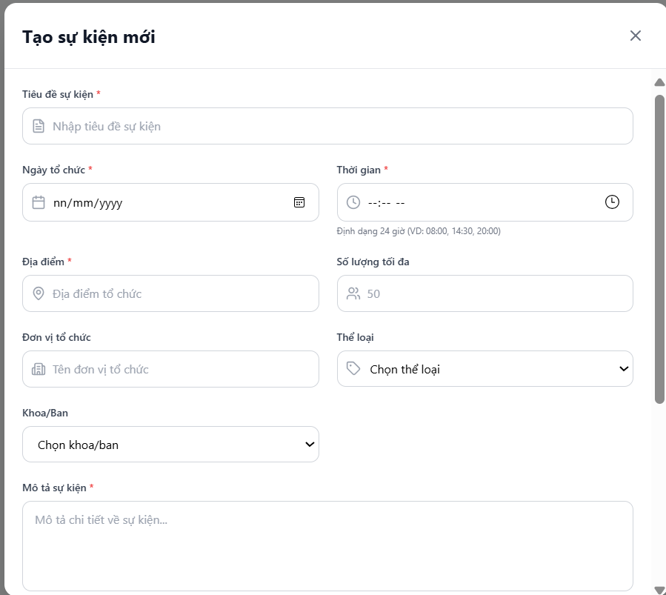

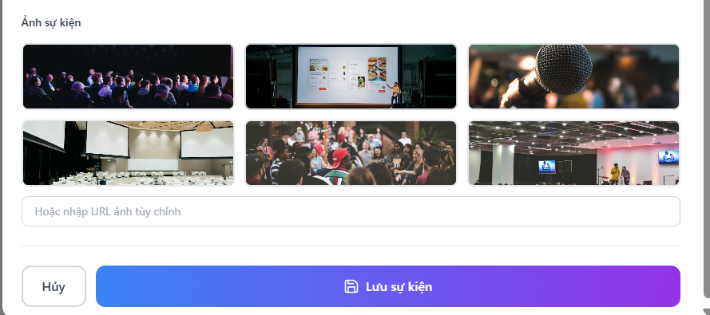

Hình 31: Tạo sự kiện

### Giao diện sự kiện

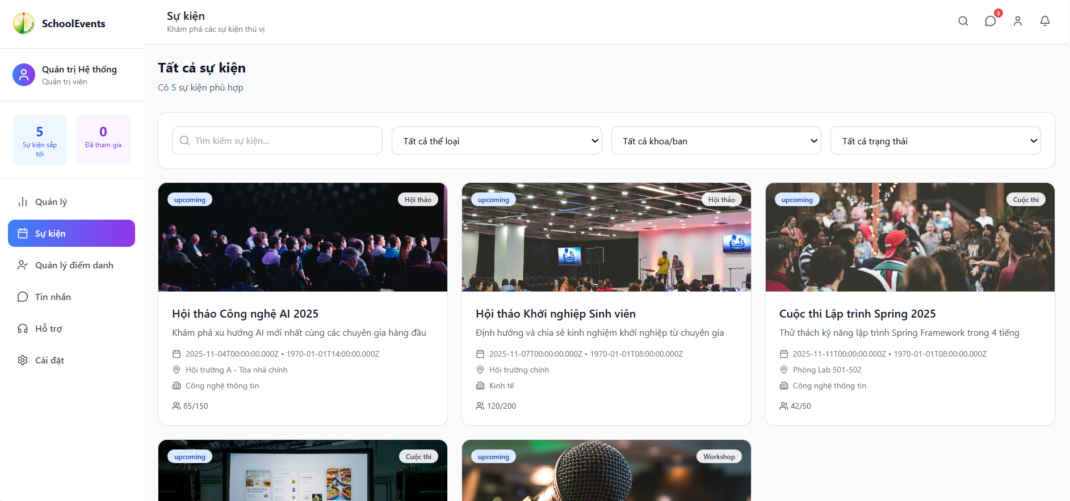

Hình 32: Giao diện sự kiện

### Quản lý điểm danh

* Admin chọn vào sự kiện để cho sinh viên điểm danh.
* Admin có thể chọn điểm danh tất cả, hoặc tạo mã QR Code cho sinh viên điểm danh.
* Admin có thể thống kê và xuất Excel.
* Giao diện cho thấy các trạng thái điểm danh của sinh viên.

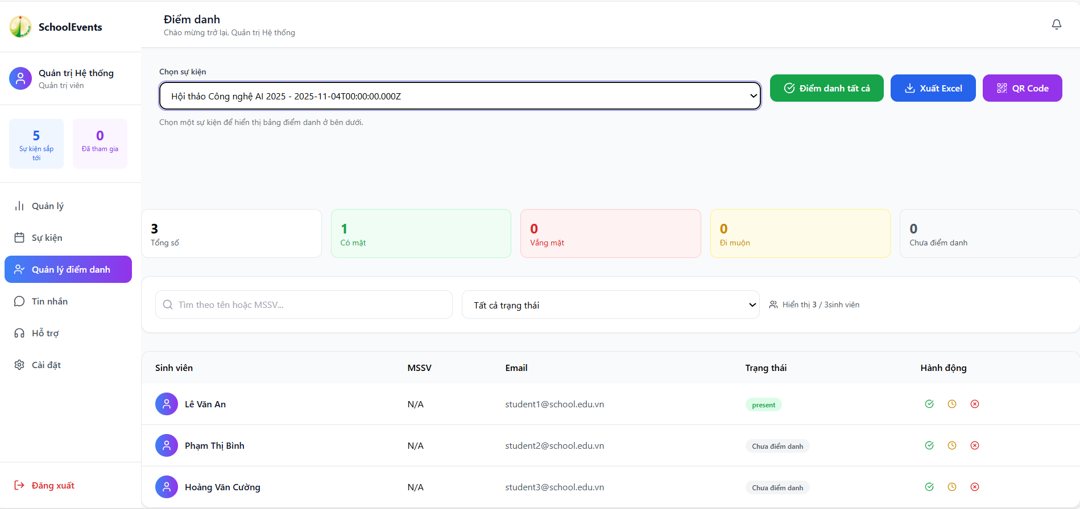

Hình 33: Giao diện quản lý điểm danh

* Khi điểm danh mã QR, hiện ra giao diện QR. Admin chọn sự kiện và mã QR sẽ được tạo dành cho sinh viên điểm danh.

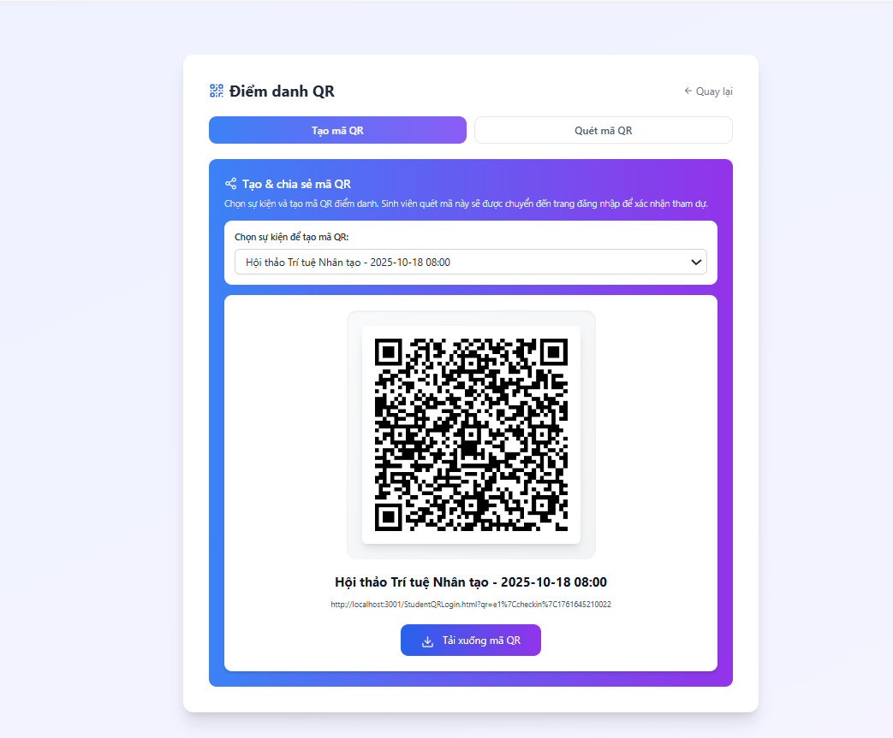

Hình 34: Tạo mã QR

* Khi điểm danh mã QR thành công nó sẽ xuất hiện cho sinh viên đăng nhập điểm danh.
* 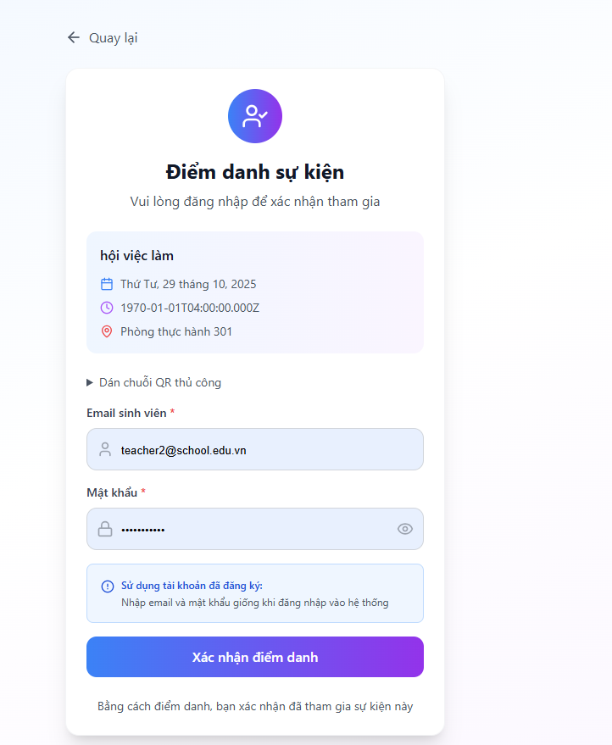

Hình 35: Đăng nhập điểm danh

* Khi xuất Excel sẽ thông báo.

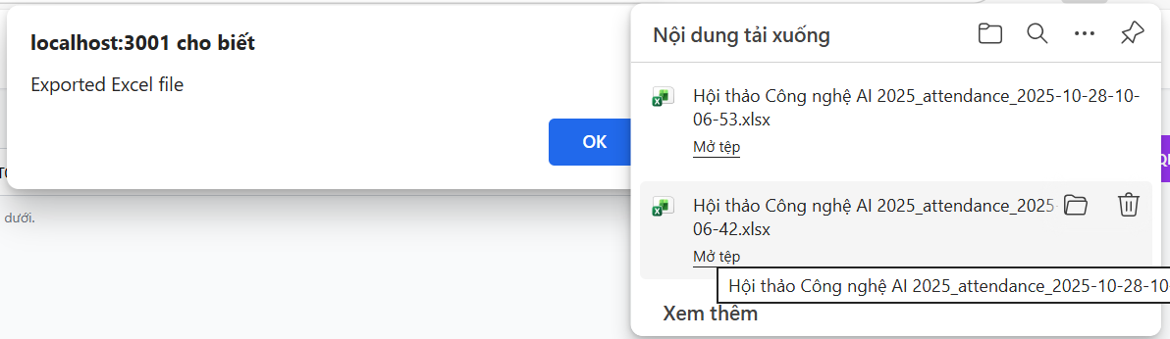

Hình 36: Xuất Excel

### Giao diện tin nhắn

Dùng để trả lời và nhắn tin với sinh viên, giảng viên.

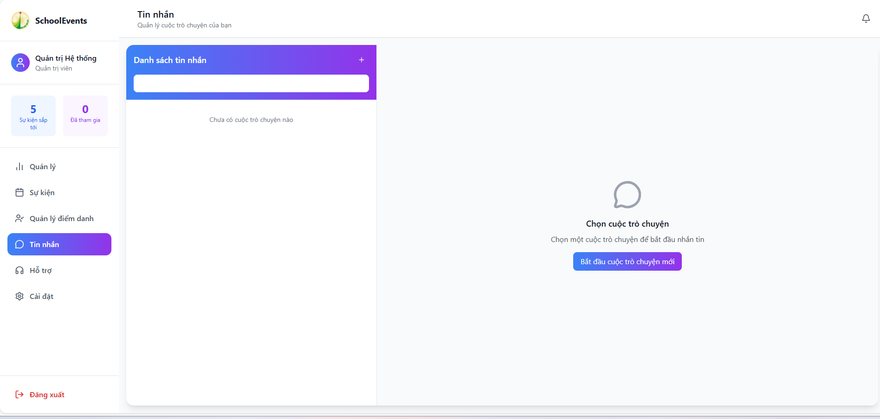

Hình 37: Giao diện tin nhắn

### Giao diện hỗ trợ

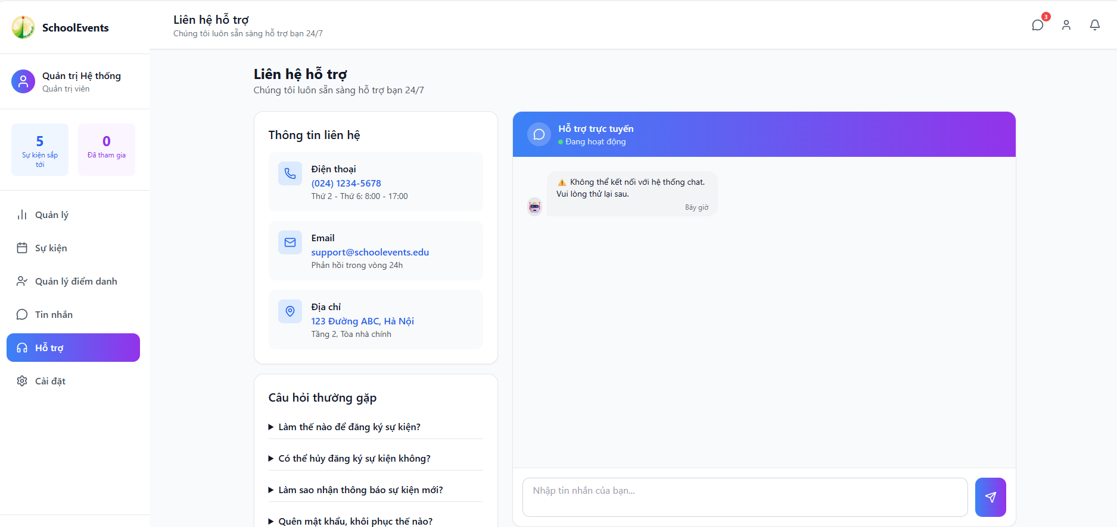

Hình 38: Giao diện hỗ trợ

### Giao diện cài đặt

Giao diện cài đặt của Admin và sinh viên đều giống nhau có thể chỉnh sửa hồ sơ, tùy chỉnh thông báo, đổi mật khẩu và xác thực ở bảo mật, thay đổi chế độ sáng tối ở tùy chọn.

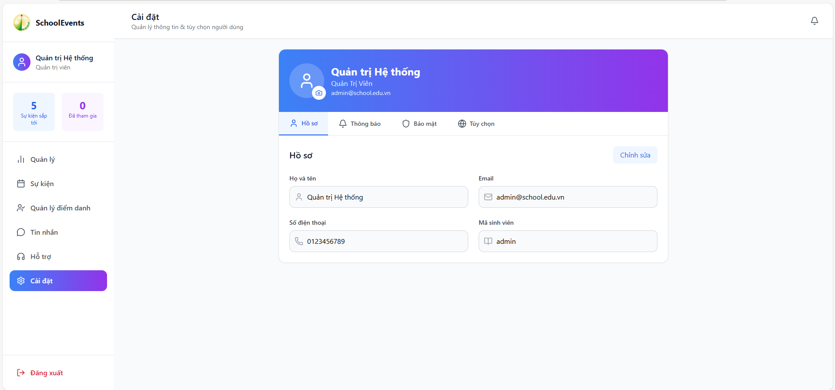

Hình 39: Giao diện cài đặt

* Đăng Xuất: Khi chọn đăng xuất sẽ quay trở lại trang chủ.

# Hướng phát triển và kết luận

## Hướng phát triển

Mặc dù hệ thống quản lý sự kiện đã đáp ứng tốt các chức năng cơ bản như: đăng nhập, đăng ký sự kiện, điểm danh bằng mã QR, quản trị sự kiện và thống kê báo cáo; tuy nhiên, nhóm nhận thấy hệ thống vẫn còn nhiều tiềm năng mở rộng trong tương lai.

* *Tích hợp định vị vị trí (GPS):* Cho phép hệ thống lấy địa chỉ và tọa độ vị trí thực tế của người điểm danh, nhằm xác minh người dùng có mặt tại khu vực tổ chức sự kiện, tăng tính chính xác và minh bạch của quy trình điểm danh.
* *Cải thiện bảo mật và hiệu năng:* Tích hợp xác thực đăng nhập bằng OAuth2 hoặc SSO, áp dụng phân quyền chi tiết (Role-Based Access Control) và tối ưu hóa truy vấn dữ liệu để cải thiện tốc độ phản hồi.
* *Nâng cấp giao diện và trải nghiệm người dùng:* Thiết kế lại giao diện thân thiện hơn, hỗ trợ đa nền tảng và thêm chế độ sáng/tối nhằm nâng cao tính tiện dụng.
* *Phát triển mở rộng hệ thống:* Kết nối với các hệ thống quản lý đào tạo, ứng dụng di động, và xây dựng mô-đun gợi ý sự kiện thông minh dựa trên lịch sử tham gia của từng người dùng.

## Kết luận

Đề tài “Xây dựng Website Cổng Thông Tin Sự Kiện Trường Học” đã hoàn thành các mục tiêu đặt ra, mang lại nhiều giá trị thực tiễn và ý nghĩa đối với công tác quản lý sự kiện tại trường. Hệ thống giúp tập trung hóa thông tin sự kiện, tự động hóa quy trình đăng ký và điểm danh bằng mã QR, đồng thời nâng cao hiệu quả quản lý và trải nghiệm người dùng cho sinh viên, giảng viên và quản trị viên.

Về mặt kỹ thuật, đề tài đã ứng dụng thành công các công nghệ HTML, CSS, JavaScript, Node.js, Express.js và SQL Server, đảm bảo tính bảo mật, ổn định và dễ mở rộng.

Về mặt học thuật, nhóm đã vận dụng và củng cố kiến thức trong lập trình web, cơ sở dữ liệu, thiết kế hệ thống và bảo mật, đồng thời rèn luyện kỹ năng làm việc nhóm và nghiên cứu ứng dụng.

Hệ thống có khả năng triển khai thực tế tại Trường Đại học Đà Lạt, góp phần hỗ trợ công tác tổ chức sự kiện và thúc đẩy chuyển đổi số trong giáo dục.

Trong tương lai, nhóm dự kiến mở rộng thêm các tính năng như gợi ý sự kiện thông minh, đánh giá phản hồi, và tích hợp thông báo đa kênh nhằm hoàn thiện hơn trải nghiệm người dùng.

# Tài liệu tham khảo

[1] Nguyễn Trọng Hiếu (2025), *Bài giảng Phát triển Ứng dụng Web Nâng Cao*, Trường Đại học Đà Lạt.

[2] Microsoft Corporation (2024), *Hướng dẫn sử dụng SQL Server và Node.js (Thư viện mssql)*, Microsoft Learn, truy cập tại: https://learn.microsoft.com/en-us/sql/connect/node-js.

[3] Node.js Foundation (2024), *Node.js v20 Documentation – Asynchronous Programming and Express Framework*, truy cập tại: <https://nodejs.org/en/docs>.

[4] Express.js (2024), *Express.js – Fast, unopinionated, minimalist web framework for Node.js*, truy cập tại: <https://expressjs.com>.

[5] Ayop, S. et al. (2018), *Location-Aware Event Attendance System using QR Code and GPS Technology*, *International Journal of Advanced Computer Science and Applications (IJACSA)*, Vol. 9, No. 9.

[6] Razali, N. & Vasudavan, V. (2023), *Event Management Systems (EMS)*, ResearchGate, DOI: 10.13140/RG.2.2.19976.37124.

[7] IRJET (2024), *Web-Based College Event Management Platform*, *International Research Journal of Engineering and Technology*, Vol. 11, Issue 6, tr. 1–5.

[8] IJCA (2025), *Design and Implementation of a Comprehensive College Event Management System*, *International Journal of Computer Applications*, Vol. 187, Issue 16.

[9] GeeksforGeeks (2023), *QR Code-Based Attendance System using JavaScript and Node.js*, truy cập tại: https://www.geeksforgeeks.org/qr-code-attendance-system.

[10] Chart.js (2024), *Chart.js – Simple yet flexible JavaScript charting library*, truy cập tại: https://www.chartjs.org.